附件2

**河北省科技特派员综合管理服务平台**

**用户操作手册**

**V1.1**

**2021年09月**

**目 录**

目 录 - 7 -

第一章 综述 - 9 -

1.1 编写目的 - 9 -

1.2 预期读者 - 9 -

第二章 系统简介 - 9 -

1.1 系统背景 - 9 -

1.2 系统角色 - 9 -

1.3 系统结构及功能 - 9 -

第三章 系统操作 - 11 -

1 农业和企业科技特派员 - 11 -

1.1账号注册 - 11 -

1.2账号登录 - 11 -

1.3导航菜单 - 11 -

1.4功能操作 - 11 -

1.5 审核流程 - 17 -

2 乡镇科技特派员 - 17 -

2.1账号注册 - 17 -

2.2账号登录 - 17 -

2.3导航菜单 - 18 -

2.4功能操作 - 18 -

2.5审核流程 - 22 -

3 特派员派出单位 - 22 -

3.1 账号分配 - 22 -

3.2账号登录 - 22 -

3.3 导航菜单 - 23 -

3.4功能操作 - 23 -

3.5审核流程 - 30 -

4 科技特派员服务单位 - 31 -

4.1 账号注册 - 31 -

4.2 账号登录 - 31 -

4.3导航菜单 - 32 -

4.4 功能操作 - 32 -

4.5 审核流程 - 39 -

5 科技专干 - 39 -

5.1账号注册 - 39 -

5.2 账号登录 - 39 -

5.3 导航菜单 - 40 -

5.4功能操作 - 40 -

6 评审专家 - 41 -

6.1 账号注册 - 41 -

6.2 账号登录 - 41 -

6.3 导航菜单 - 42 -

6.4功能操作 - 42 -

7 乡镇政府街道办事处/园区管委会 - 43 -

7.1 账号分配 - 43 -

7.2 账号登录 - 43 -

7.3 导航菜单 - 44 -

7.4 功能操作 - 44 -

8 县科技局 - 55 -

8.1 账号分配 - 55 -

8.2账号登录 - 55 -

8.3 导航菜单 - 55 -

8.4 功能操作 - 56 -

9 省直部门 - 67 -

9.1 账号分配 - 67 -

9.2 账号登录 - 67 -

9.3 导航菜单 - 67 -

9.4 功能操作 - 67 -

10 市科技局 - 74 -

10.1 账号分配 - 74 -

10.2 账号登录 - 74 -

10.3 导航菜单 - 74 -

10.4 功能操作 - 74 -

11 省科技厅 - 88 -

11.1 账号分配 - 88 -

11.2 账号登录 - 88 -

11.2 导航菜单 - 89 -

11.3 功能操作 - 89 -

1. 综述

## 编写目的

本文档是河北省科技特派员综合管理服务平台的用户操作手册，编制目的是为了使用户借助本手册的帮助，掌握河北省科技特派员综合管理服务平台的使用。

## 预期读者

预期的读者是河北省科技特派员综合管理服务平台的各级管理部门（省、市、县（区）科技管理部门，乡镇（街道）政府及省级以上园区管委会、省直有关部门）、农业和企业科技特派员、乡镇科技特派员、科技特派员派出单位、科技特派员服务单位、科技专干和评审专家。

1. 系统简介

## 系统背景

为深入贯彻落实习近平总书记关于科技特派员工作的重要指示精神，深入推行科技特派员制度，加强全省科技特派员工作队伍和工作体系的建设和管理，开发河北省科技特派员综合管理服务平台，以更好的推进科技特派员服务开展工作。

## 系统角色

河北省科技特派员综合管理服务平台包含7类使用者角色，科技特派员工作管理部门、农业和企业科技特派员、乡镇科技特派员、科技特派员派出单位、科技特派员服务单位、科技专干和评审专家。

## 系统结构及功能

河北省科技特派员综合管理服务平台主要包括前端网站和河北省科技特派员综合管理服务系统两部分组成。

河北省科技特派员综合管理服务平台前端网站分为8大子模块，包含网站首页、新闻通知、工作室/站、宣传专题、培训学习、优秀案例、问题解答、联系我们。

* 网站首页：作为前端展示的一个门户总模块，对于其他7个子模内容做出统一展示。查看对应模块信息即进行跳转至对应子模块。
* 新闻通知：展示全省科技特派员工作动态、通知公告、管理政策等信息。
* 工作室/站：展示目前已认定的工作室、工作站的信息。
* 宣传专题：展示科技特派员和相关单位的工作典型事迹。
* 培训学习：开展科技特派员网上业务知识培训。
* 优秀案例：展示科技特派员服务工作典型案例。
* 问题解答：展示一些科技特派员工作相关问题的解答，并接受网上提问。
* 联系我们：提供科技厅管理部门及系统技术支持的联系方式信息。

河北省科技特派员综合管理服务系统支持以下业务功能：

* 农业/企业/乡镇特派员、科技特派员服务单位、科技专干人员注册，管理部门审核、省科技厅复核/备案操作；
* 科技特派员与服务单位双方达成意向合作，签订三方协议；
* 科技特派员网上培训学习，并线上进行模拟训练及考试；
* 科技特派员对于科技特派员服务日常记录、季度工作、年度工作进行总结记录；
* 科技特派员服务单位、科技特派员管理部门进行工作记录及年度总结；
* 科技特派员派出单位/乡镇政府、街道办可申请工作室/站，并进行工作室/站工作记录及年度总结；
* 对科技特派员工作相关数据进行统计分析。

1. 系统操作

## 1 农业和企业科技特派员

### 1.1账号注册

1. 用户点击登录界面的【注册】按钮；
2. 阅读注册协议，确认注册资质无误后，点击下方同意注册协议，点击【下一步】按钮；
3. 选择注册角色“农业和企业特派员”；
4. 填写信息登记表字段信息：账号、密码、确认密码、姓名、身份证号、手机号码；
5. 账号：仅支持输入汉字、数字、字母，不超过10位；

密码、确认密码：仅支持输入字母、数字，不超过6位；

1. 账号激活成功，点击【去登录】按钮。

### 1.2账号登录

用户输入用户名、密码、确认密码、选择用户类型（农业和企业特派员）及验证码信息，可勾选记住密码，点击【登录】按钮即可登录系统。

### 1.3导航菜单

（1）首页

（2）需求管理 包含二级菜单：我找企业、企业找我；

（3）三方协议管理 包含二级菜单：签订中协议、已备案协议；

（4）工作管理 包含二级菜单：日常工作、工作总结；

（5）账号管理 包含二级菜单：信息维护、修改密码、消息通知。

### 1.4功能操作

账号管理

特派员登录账号后首先完善个人信息，填写基本信息、从事学科领域、从事行业领域、拟服务区域等信息，提交审核。由特派员派出单位->归口管理部门审核->省科技厅备案。待省科技厅备案后申请书可以进行修改，修改后不需要二次审核。信息维护界面如下图所示：

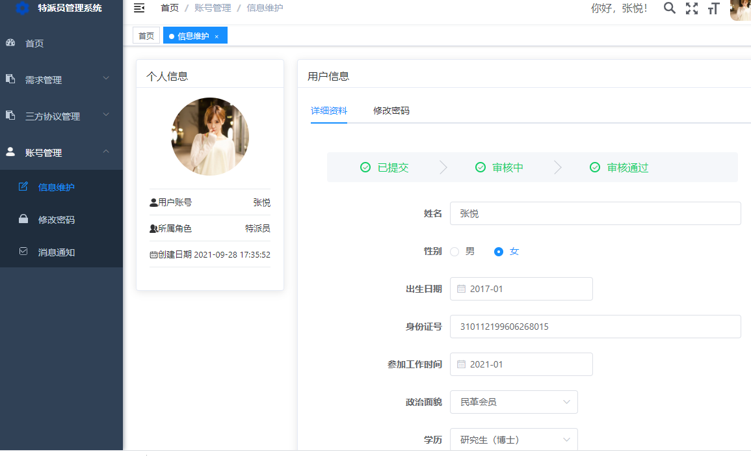

信息维护界面1

用户点击修改密码界面，输入旧密码、新密码、确认密码，点击【保存】按钮即可修改成功。

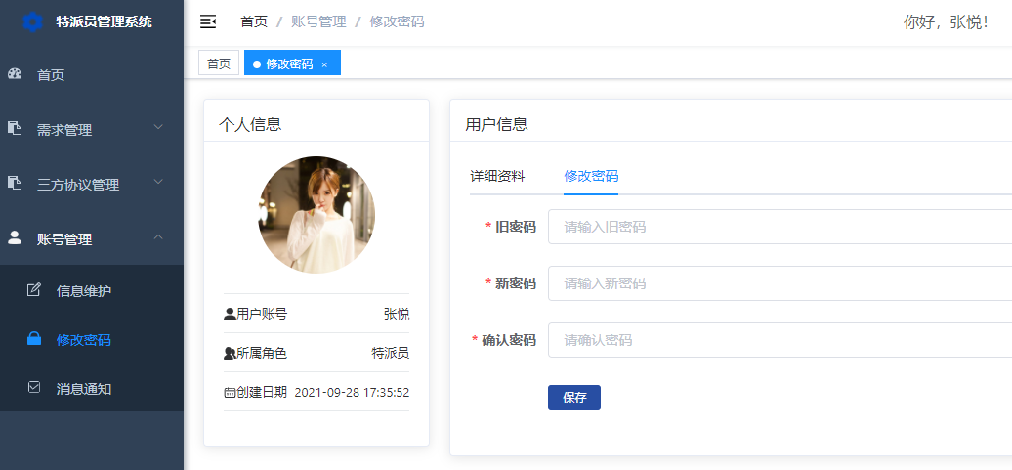

修改密码界面

消息通知展示平台内的通知、公告的列表信息。

需求管理

需求管理包含我找企业、企业找我界面，系统会根据特派员服务单位的所属行业领域、需求类型、特派员所在地要求信息和特派员注册的从事行业领域、可为派驻企业提供的服务内容、拟服务区域信息进行匹配，根据匹配度结果自动向服务单位推荐对应需求的特派员、以及向特派员推荐合适需求的服务企业，双方可以从中挑选并商请合作，确立关系。

有两种形式：

特派员可以查看被服务单位的需求列表，从中选择自己意向的单位，点击合作通知企业共企业选择。

也可以平台根据特派员擅长的领域和专业，自动推荐给被服务单位，被服务单位若有意向合作，选择特派员，特派员根据选择其合作的企业列表选择被服务单位进行特派。

界面如下图所示：

需求管理界面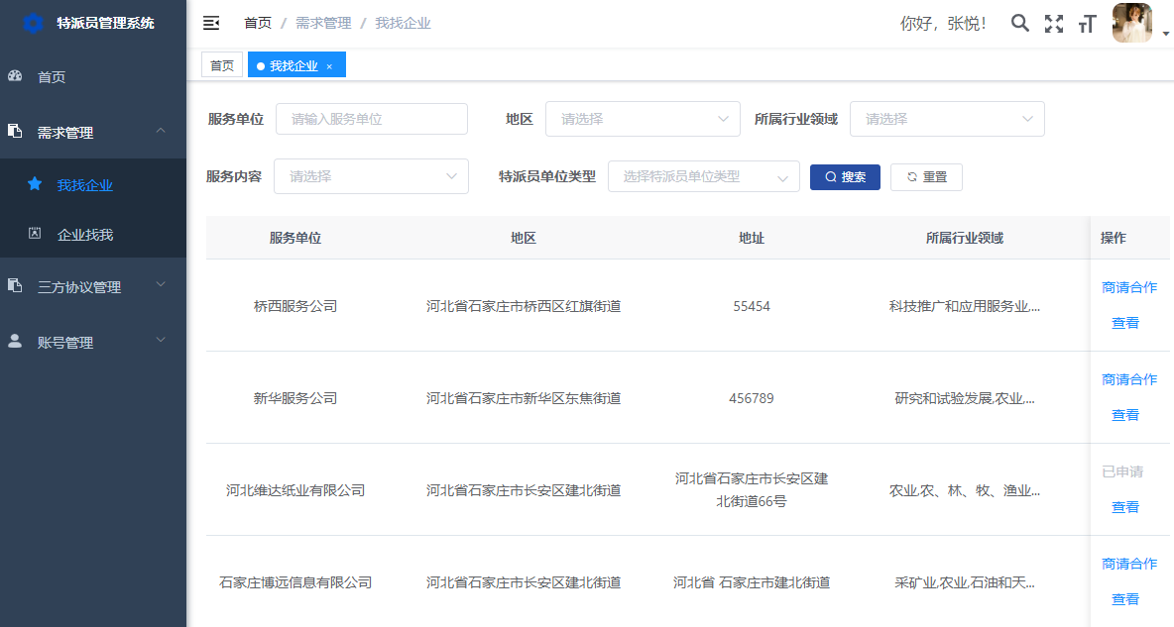

三方协议管理

三方协议签订有以下两种方式：

1、特派员与服务单位确立特派关系；

2、特派员也可在签订中协议界面新增三方协议。

签订中协议

特派员与服务单位确立关系后，点击界面列表上方的【下载模板】按钮，双方线下签订协议。界面会进行提示本年度协议开始上传及截至上传时间，需要注意查看。

特派员点击列表的【上传扫描件】按钮，上传pdf协议文件，上传成功后界面上方提示“操作成功！”。

三方协议上传后由市科技局审核->省科技厅审核。

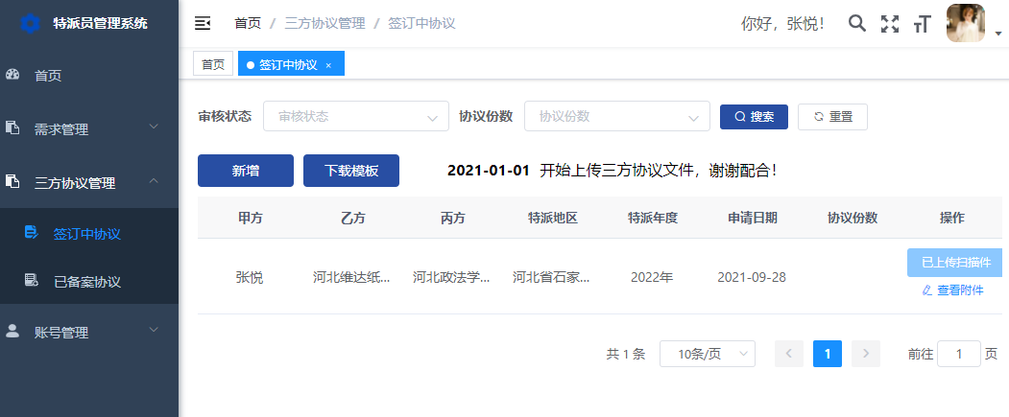

签订中协议界面

新增三方协议

特派员也可在签订中协议界面新增三方协议，点击界面列表上方的【下载模板】按钮，双方线下签订协议。

特派员点击【新增】按钮，弹窗中甲方、丙方、特派年度信息将自动显示，特派员点击乙方的下拉框选择服务单位名称，确认信息后，点击【上传扫描件】按钮，上传pdf协议文件，三方协议文件规定上传pdf扫描件，要求文件不小于100KB且不大于1MB。上传成功后界面上方提示“操作成功！”。

三方协议上传后由市科技局审核->省科技厅审核。

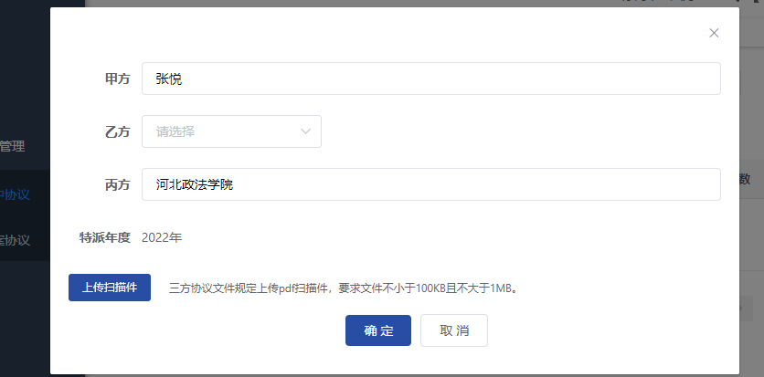

签订中协议界面

已备案协议

三方协议上传后由市科技局审核->省科技厅审核，审核通过后，特派员可在已备案协议界面点击【查看附件】点击【导出协议】按钮导出pdf协议。

协议审核成功后，就可以进行工作日志和年度总结的填写。

注：协议每年一签，当年签下一年度协议。如下图所示：

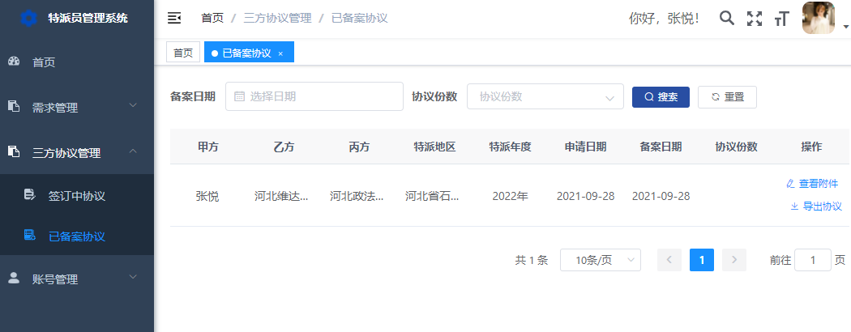

已备案协议界面

### 1.5 审核流程

农业和企业特派员注册->派出单位审核->省直部门/市科技局审核->省科技厅审核

## 2 乡镇科技特派员

### 2.1账号注册

1. 用户点击登录界面的【注册】按钮；
2. 阅读注册协议，确认注册资质无误后，点击下方同意注册协议，点击【下一步】按钮；
3. 选择注册角色“乡镇特派员”；
4. 填写信息登记表字段信息：账号、密码、确认密码、姓名、身份证号、手机号码；

账号：仅支持输入汉字、数字、字母，不超过10位；

密码、确认密码：仅支持输入字母、数字，不超过6位；

1. 账号激活成功，点击【去登录】按钮。

### 2.2账号登录

1. 输入用户名；
2. 输入密码；
3. 下拉框选择用户类型（乡镇特派员）；
4. 输入验证码；
5. 点击【登录】按钮。

### 2.3导航菜单

1. 首页
2. 信息浏览 包含：特派员列表、服务单位列表、三方协议列表；
3. 工作管理 包含：日常工作、工作总结；
4. 账号管理 包含二级菜单：信息维护、修改密码、消息通知。

### 2.4功能操作

信息维护

用户登录账号后首先完善个人信息，填写基本信息、从事学科领域、从事行业领域、拟服务区域等信息，提交审核。由县科技局审核->市科技局审核->省科技厅备案。待省科技厅备案后申请书可以进行修改，修改后不需要二次审核。信息维护界面如下图所示：

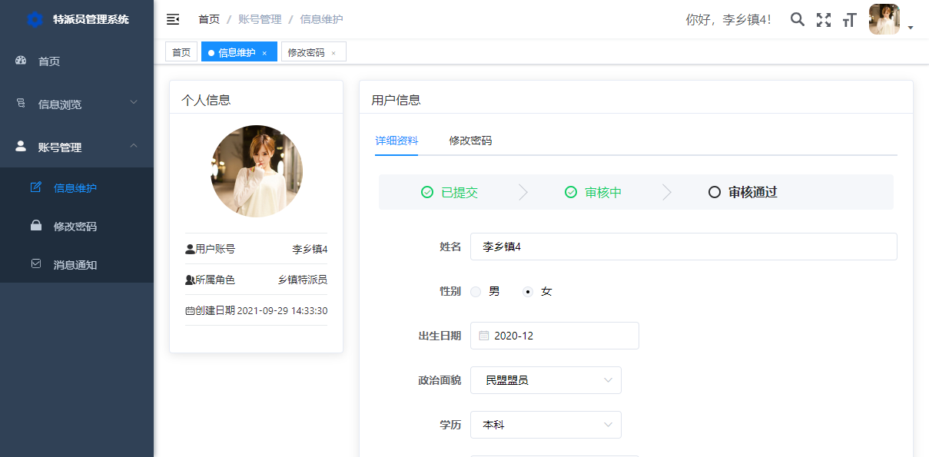

信息维护界面1

修改密码

用户点击修改密码界面，输入旧密码、新密码、确认密码，点击【保存】按钮即可修改成功。

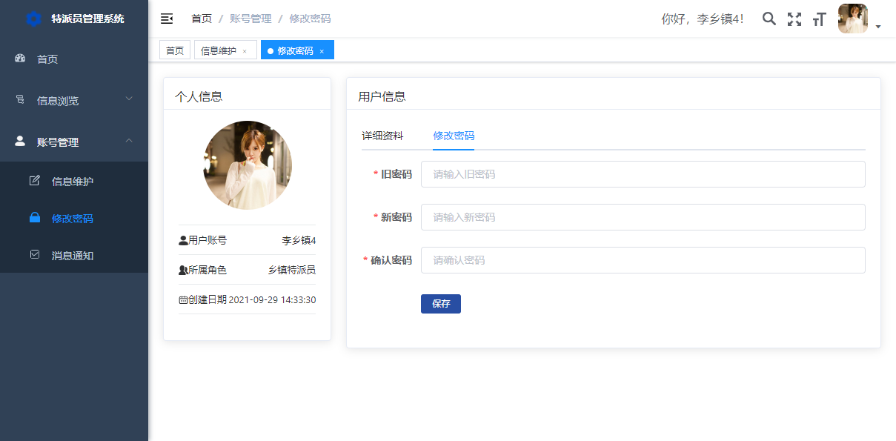

修改密码界面

消息通知

消息通知展示平台内的通知、公告的列表信息。

信息浏览

乡镇特派员主要负责协调科技特派员选派、开展科技特派员服务，推动高校和科研院所技术、平台、人才等创新要素向基层转移、与市场对接，加快科技成果转化。

特派员列表

查询/重置

输入筛选条件点击【搜索】按钮，系统根据所选条件进行查询特派员信息，点击【重置】按钮，所有查询条件清空。

查看

特派员列表信息均为已备案特派员信息，点击列表行的【查看】按钮，即可弹窗查看特派员的详情信息。

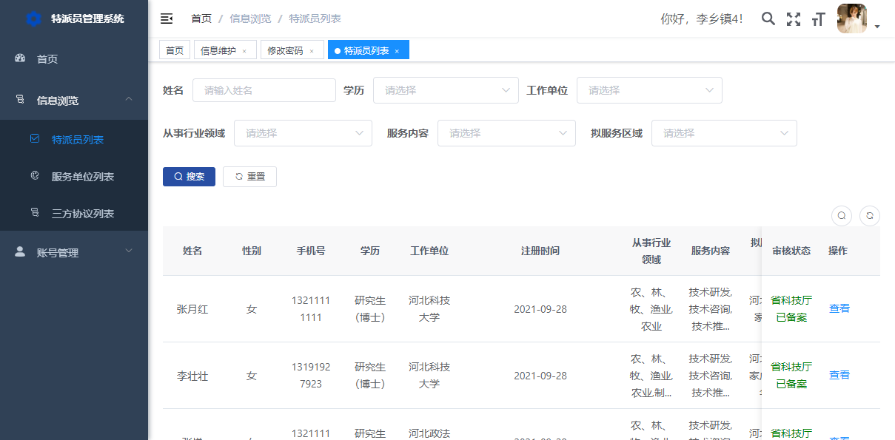

特派员列表界面

服务单位列表

查询/重置

输入筛选条件点击【搜索】按钮，系统根据所选条件进行查询服务单位信息，点击【重置】按钮，所有查询条件清空。

查看

服务单位列表信息均为已备案服务单位信息，点击列表行的【查看】按钮，即可弹窗查看服务单位的详情信息。

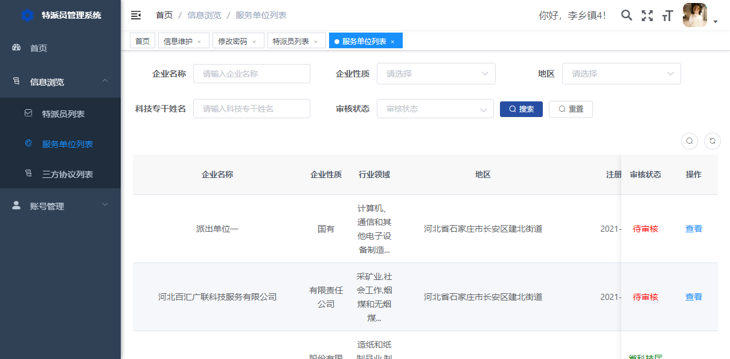

服务单位列表

三方协议列表

查询/重置

选择备案日期的筛选条件点击【搜索】按钮，系统根据所选条件进行查询三方协议信息，点击【重置】按钮，所有查询条件清空。

查看

备案中协议界面展示已备案的三方协议信息，点击列表行的【查看附件】按钮，即可查看pdf版本的协议具体内容，点击【导出协议】按钮可将pdf三方协议下载到本地。

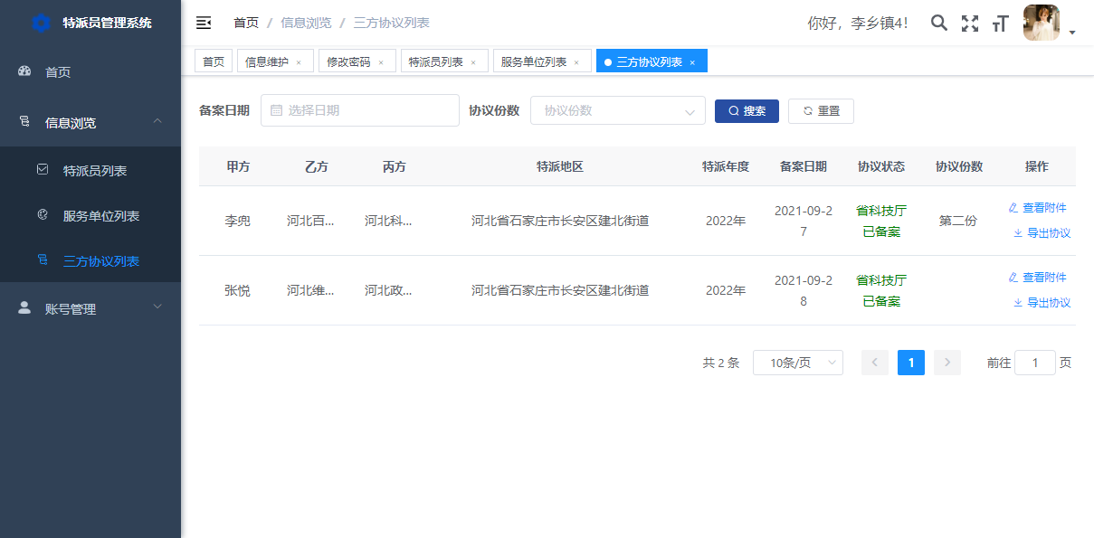

三方协议列表

### 2.5审核流程

乡镇特派员注册->县科技局审核->市科技局审核->省科技厅备案

## 3 特派员派出单位

### 3.1 账号分配

系统将自动分配各派出单位的账号及密码，由管理部门统一分配。

### 3.2账号登录

1. 输入用户名；
2. 输入密码；
3. 下拉框选择用户类型（特派员派出单位）；
4. 输入验证码；
5. 点击【登录】按钮。

### 3.3 导航菜单

1. 首页
2. 特派员管理 包含：待审核特派员、特派员浏览、服务对接状态、已取消备案特派员；
3. 三方协议管理 包含：签订中协议、已备案协议；
4. 工作室管理 包含：工作室申请、日常工作、工作总结；
5. 账户管理 包含：信息维护、修改密码、消息通知。

### 3.4功能操作

账号管理

信息维护

用户登录账号后首先完善个人信息，填写基本信息、从事学科领域、从事行业领域、拟服务区域等信息，提交审核。由省/市直部门/市科技局审核->省科技厅审核。待省科技厅备案后申请书可以进行修改，修改后不需要二次审核。信息维护界面如下图所示：

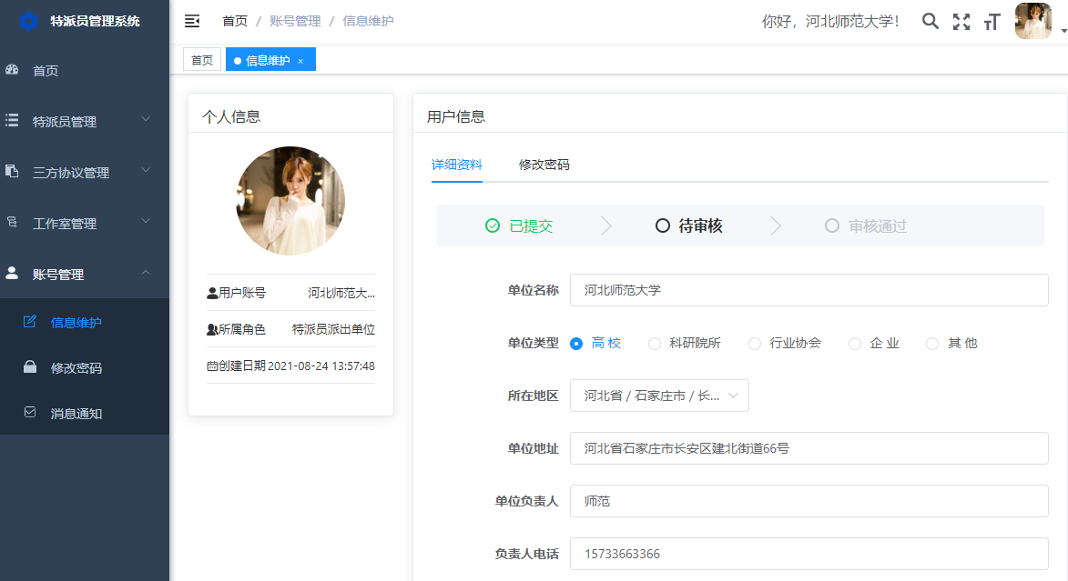

信息维护界面1

修改密码

用户点击修改密码界面，输入旧密码、新密码、确认密码，点击【保存】按钮即可修改成功。

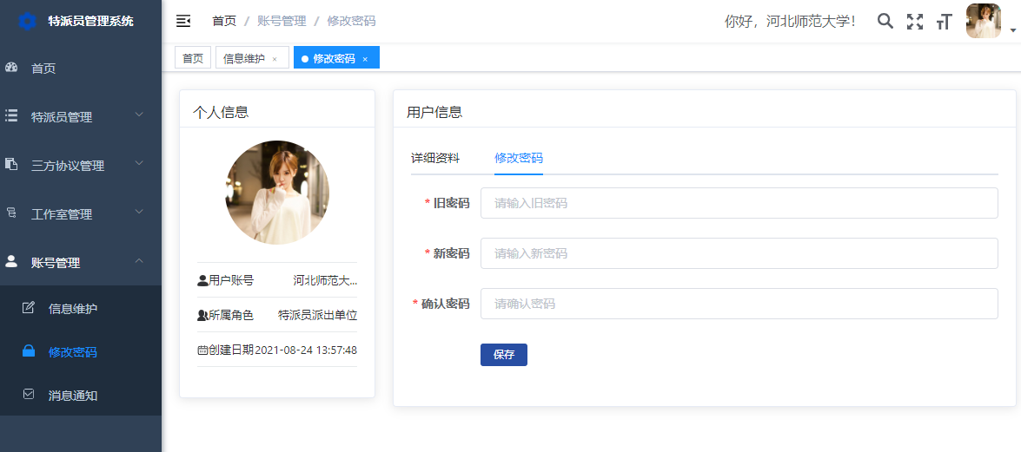

修改密码界面

消息通知

消息通知展示平台内的通知、公告的列表信息。

特派员管理

待审核特派员

派出单位在待审核特派员界面，审核本单位下提交申请的特派员信息。

查询/重置

输入筛选条件点击【搜索】按钮，系统根据所选条件进行查询特派员信息，点击【重置】按钮，所有查询条件清空。

审核

点击列表对应行的【查看】按钮，查看特派员提交的详细信息，进行审核操作，可通过/驳回并选择性填写意。审核通过后，特派员信息会流转至下一审核部门账号。

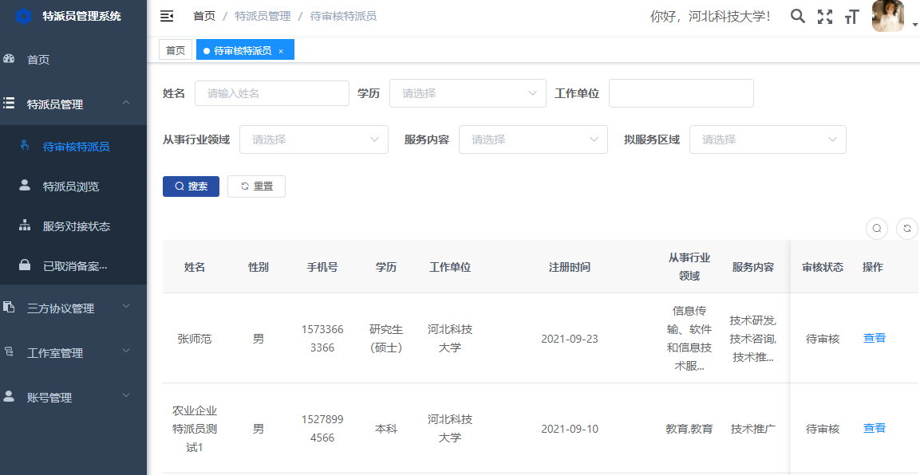

待审核特派员界面

特派员浏览

特派员浏览界面的特派员信息均为省科技厅已备案的特派员信息，以供特派单位整体查看已备案特派员信息。

查询/重置

输入筛选条件点击【搜索】按钮，系统根据所选条件进行查询特派员信息，点击【重置】按钮，所有查询条件清空。

查看

点击特派员信息列表行的【查看】按钮即可弹窗了解特派员的详情信息。

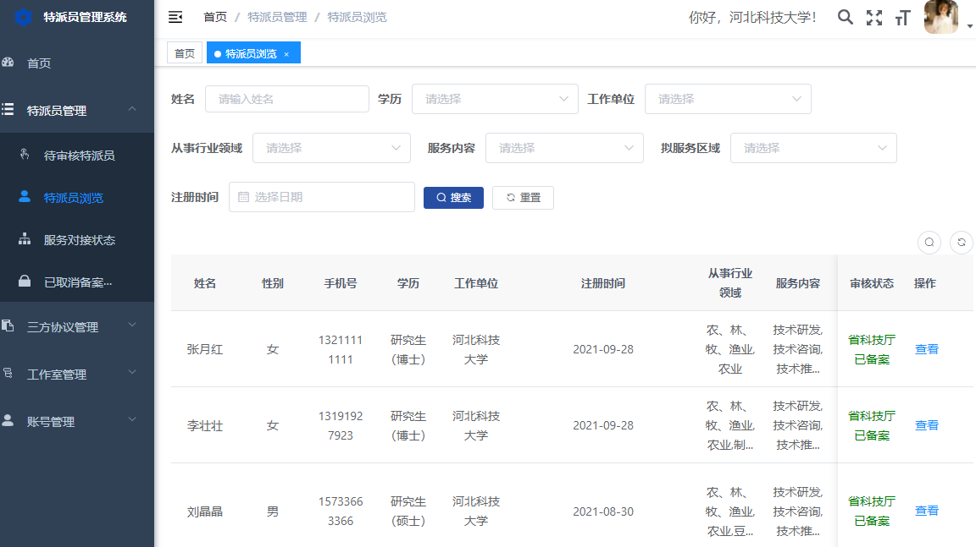

特派员浏览界面

服务对接状态

服务对接状态界面展示派出单位所属的特派员与服务单位双方的合作状态和服务状态，方便派出单位对于本单位下特派员的特派工作及时了解及协助。

查询/重置

输入筛选条件点击【搜索】按钮，系统根据所选条件进行查询特派员、服务单位双方服务状态信息，点击【重置】按钮，所有查询条件清空。

查看

派出单位可查看特派员、服务单位信息及目前的合作状态及服务状态。

合作状态：特派员提出意向、服务单位提出意向、双方已达成意向；

服务状态：未服务、服务对接中、正在服务中、服务结束。可根据需求进行查询特派员目前的工作状态及意向单位，可及时作为丙方促成意向合作。

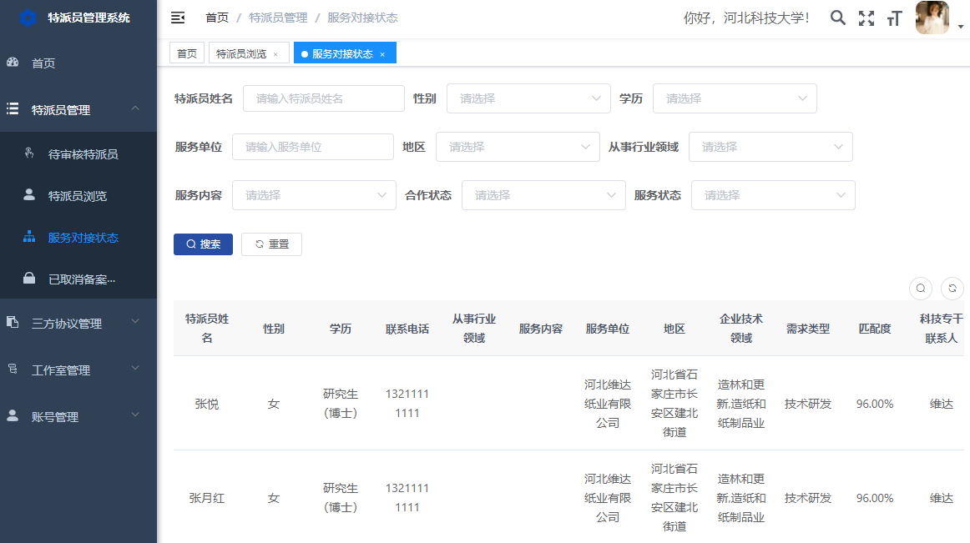

服务对接状态界面

已取消备案特派员

派出单位下农业和企业特派员注册时间达到2年，并未签订三方协议进行特派工作的人员，系统自动在特派员数据库表中注销账号。

查询/重置

输入筛选条件点击【搜索】按钮，系统根据所选条件进行查询已取消备案特派员信息，点击【重置】按钮，所有查询条件清空。

查看

点击列表行的【查看】按钮，可弹窗查看已取消备案的特派员的详细信息。

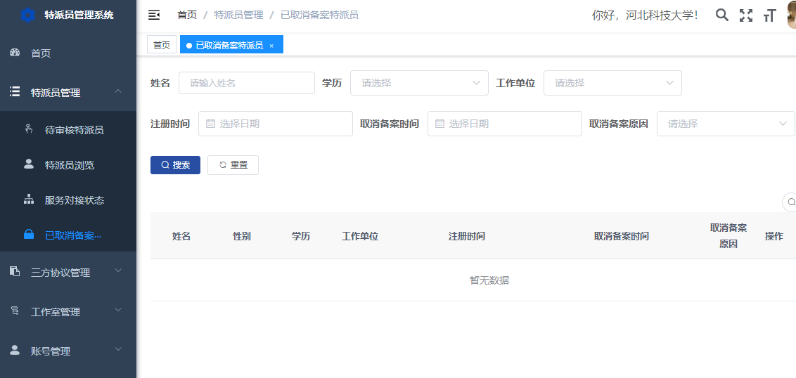

已取消备案特派员界面

三方协议管理

三方协议管理包含签订中协议及备案中协议。

签订中协议

查询/重置

选择审核状态的筛选条件点击【搜索】按钮，系统根据所选条件进行查询三方协议信息，点击【重置】按钮，所有查询条件清空。

查看

签订中协议界面展示本单位下的特派员正在签订中的协议，派出单位可了解甲方、乙方、丙方、特派地区、特派年度、申请日期、协议状态字段信息；

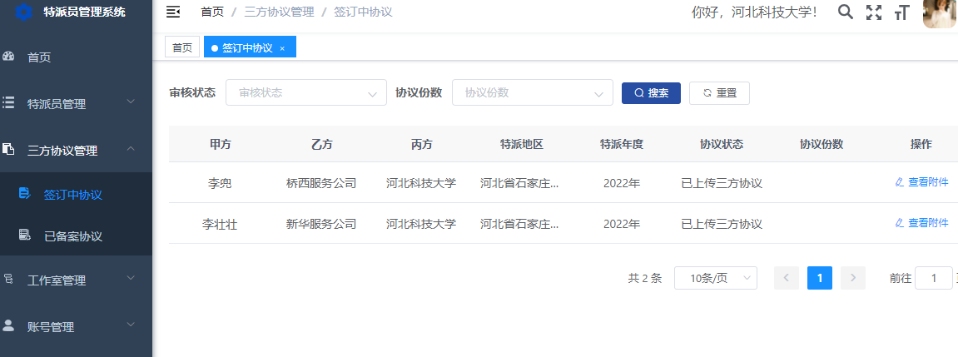

签订中协议

已备案协议

查询/重置

选择备案日期的筛选条件点击【搜索】按钮，系统根据所选条件进行查询三方协议信息，点击【重置】按钮，所有查询条件清空。

已备案协议界面展示已备案的三方协议信息，点击列表行的【查看附件】按钮，即可查看pdf版本的协议具体内容，点击【导出协议】按钮可将pdf三方协议下载到本地。

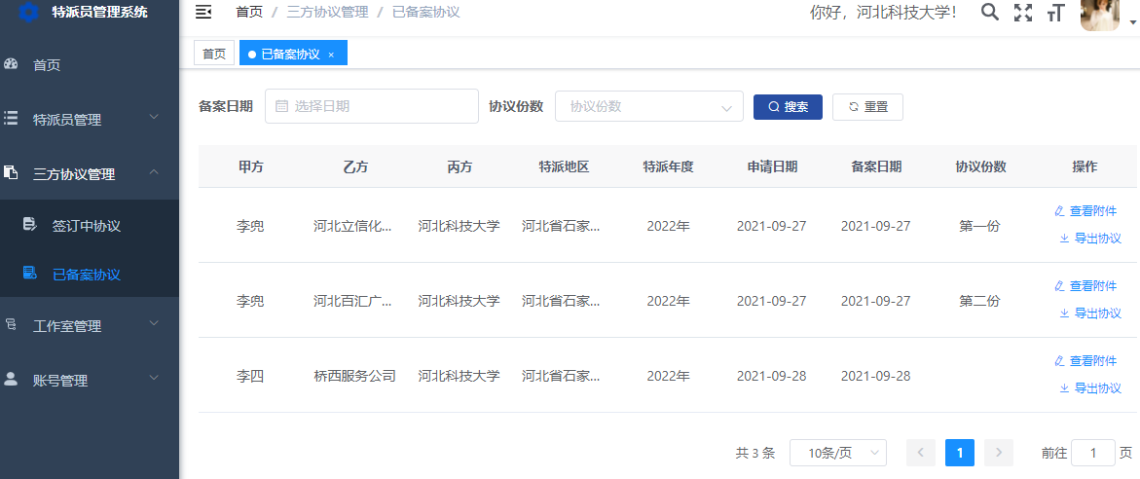

已备案协议

工作室管理

工作室申请

科技特派员工作室是科技特派员工作体系的重要组成部分，主要负责协调科技特派员选派、开展科技特派员服务，推动高校和科研院所技术、平台、人才等创新要素向基层转移、与市场对接，加快科技成果转化。

在工作室申请界面之前，用户先阅读界面上方的工作室申请条件，若资质符合申请条件，则填写如下申请界面的字段，未提交之前，可点击【保存】按钮进行界面数据暂存，填写完毕后，点击【提交】按钮进行审核流程中。在界面上方状态条及消息通知可以及时得知审核进展。

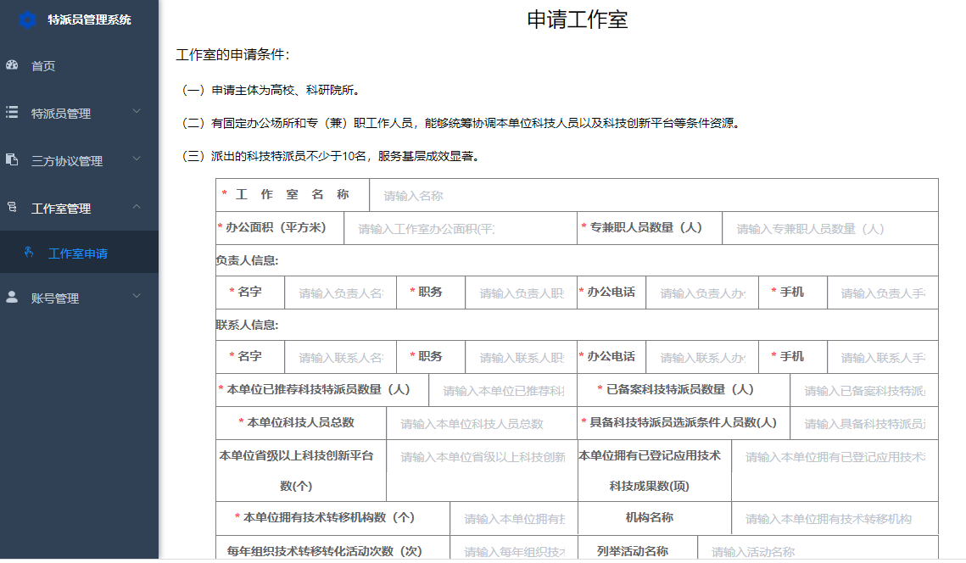

工作室申请1

### 3.5审核流程

省级高校：高校完善提交信息->省直部门审核->省科技厅审核

市级高校：高校完善提交信息->市科技局审核->省科技厅审核

省科研院所：院所完善提交信息->省直部门审核->省科技厅审核

市科研院所：院所完善提交信息->市科技局审核->省科技厅审核

企业/其他：企业注册->县科技局审核->市科技局确认->省科技厅审核

## 4 科技特派员服务单位

### 4.1 账号注册

1. 用户点击登录界面的【注册】按钮；
2. 阅读注册协议，确认注册资质无误后，点击下方同意注册协议，点击【下一步】按钮；
3. 选择注册角色“特派员服务单位”；
4. 填写信息登记表字段信息：账号、密码、确认密码、企业名称、科技专干姓名、手机号码；

账号：仅支持输入汉字、数字、字母，不超过10位；

密码、确认密码：仅支持输入字母、数字，不超过6位；

1. 账号激活成功，点击【去登录】按钮。

### 4.2 账号登录

1. 输入用户名；
2. 输入密码；
3. 下拉框选择用户类型（特派员服务单位）；
4. 输入验证码；
5. 点击【登录】按钮。

### 4.3导航菜单

1. 首页
2. 需求管理 包含：我要提需求、我找特派员、特派员找我；
3. 三方协议管理 包含：签订中协议、已备案协议；
4. 工作管理 包含：成长记录；
5. 账户管理 包含：信息维护、修改密码、消息通知。

### 4.4 功能操作

信息维护

用户登录账号后首先完善个人信息，填写基本信息、从事学科领域、从事行业领域、拟服务区域等信息，提交审核。由乡镇政府街道办事处或园区管委会审核->省科技厅备案。待省科技厅备案后申请书可以进行修改，修改后不需要二次审核。信息维护界面如下图所示：

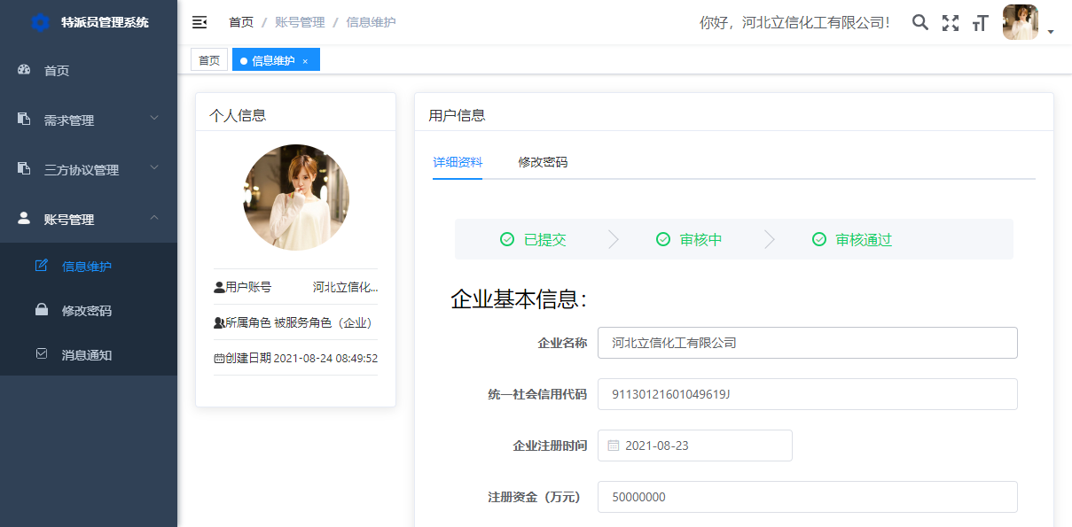

信息维护界面1

修改密码

用户点击修改密码界面，输入旧密码、新密码、确认密码，点击【保存】按钮即可修改成功。

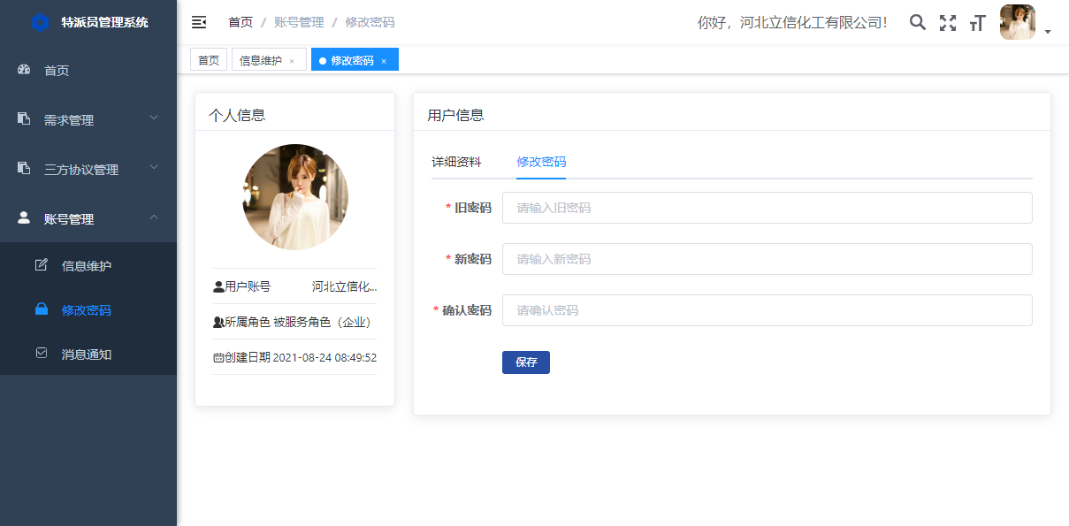

修改密码界面

消息通知

消息通知展示平台内的通知、公告的列表信息。

需求管理

需求管理包含我要提需求、我找特派员、特派员找我界面。

我要提需求

新增

用户点击【新增】按钮，输入企业需求信息所属行业领域、需求类型、特派员所在地区要求等信息，点击【确认】即可新增成功需求信息。

用户需要每年度进行提交企业需求信息。

查看/修改

用户点击列表行的【查看】按钮，可查看每年度提交的需求信息；点击【修改】按钮即可对需求内容进行修改，修改完毕再次提交即可。

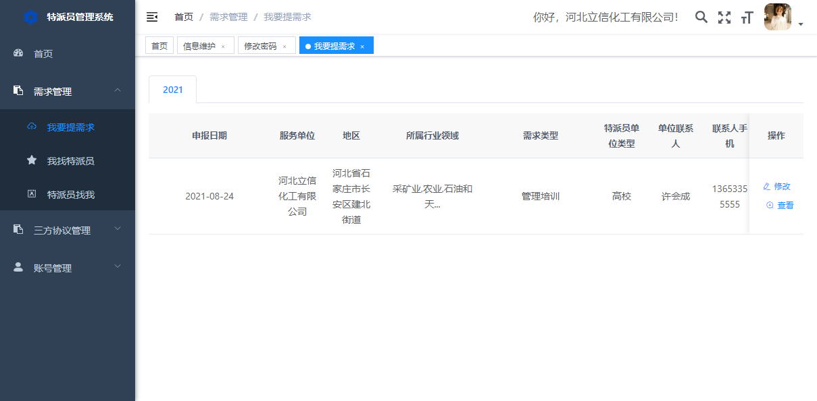

我要提需求界面

我找特派员

查询/重置

输入筛选条件点击【搜索】按钮，系统根据所选条件进行查询特派员信息，点击【重置】按钮，所有查询条件清空。

查看/申请合作

系统会根据此需求进行自动匹配类似需求较高并且已备案的特派员，向服务单位进行推荐。用户点击感兴趣的特派员所在行的【查看】按钮，即可弹窗查看特派员的详情信息，点击【申请合作】按钮，即可向特派员发出申请。

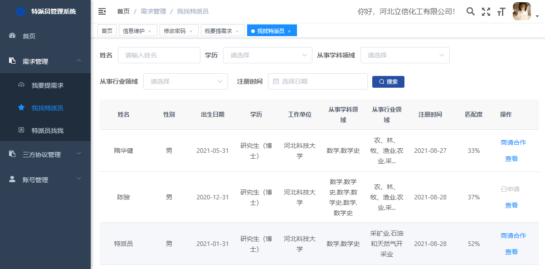

我找特派员界面

特派员找我

查询/重置

输入筛选条件点击【搜索】按钮，系统根据所选条件进行查询特派员信息，点击【重置】按钮，所有查询条件清空。

查看/我要合作

系统中需求较高并且已备案的特派员，向服务单位发出申请。用户可点击所在行的【查看】按钮，可弹窗查看特派员的详细信息，点击【我要合作】即可也特派员确立特派关系，开展三方协议签订事宜，后期由特派员上传三方协议扫描件。

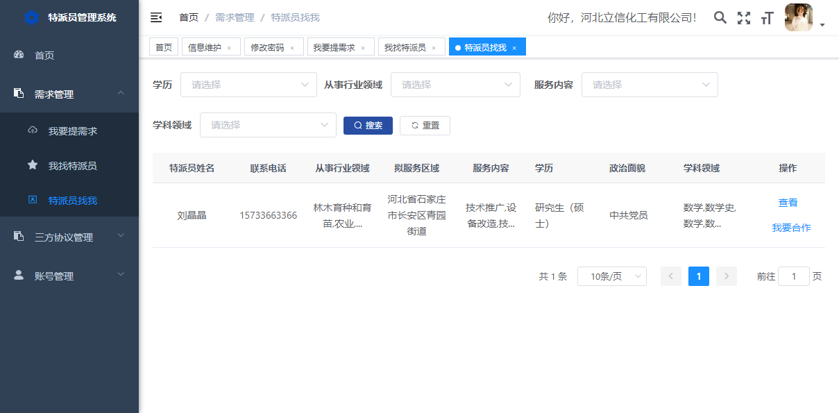

特派员找我界面

三方协议管理

三方协议签订有以下两种方式：

1、特派员与服务单位确立特派关系；

2、服务单位也可在签订中协议界面新增三方协议。

签订中协议

确立特派关系

服务单位与特派员确立特派关系后，点击界面列表上方的【下载模板】按钮，双方线下签订协议。

三方协议上传后由市科技局审核->省科技厅审核。

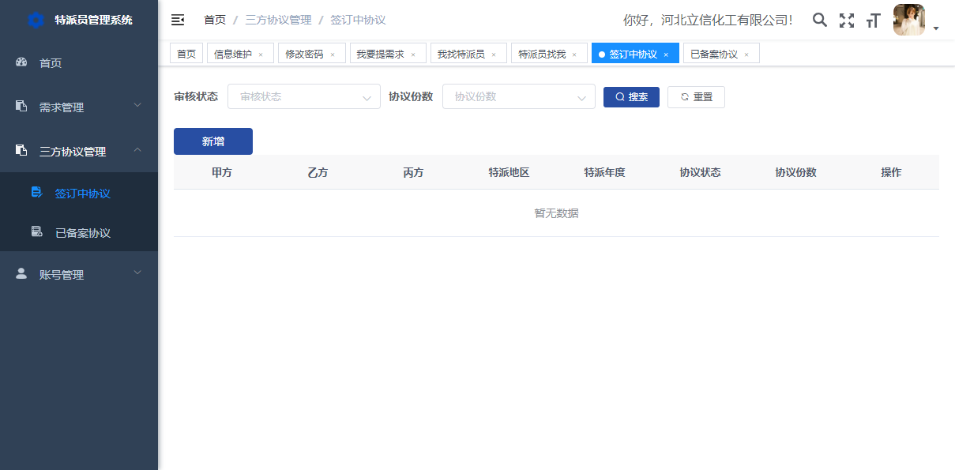

签订中协议

新增三方协议

服务单位可在签订中协议界面新增三方协议，点击界面列表上方的【下载模板】按钮，双方线下签订协议。

特派员点击【新增】按钮，弹窗中甲方、丙方、特派年度信息将自动显示，特派员点击乙方的下拉框选择服务单位名称，确认信息后点击【提交】按钮，界面上方提示“操作成功！”。

待特派员上传三方协议扫描件后进行协议审核流程。

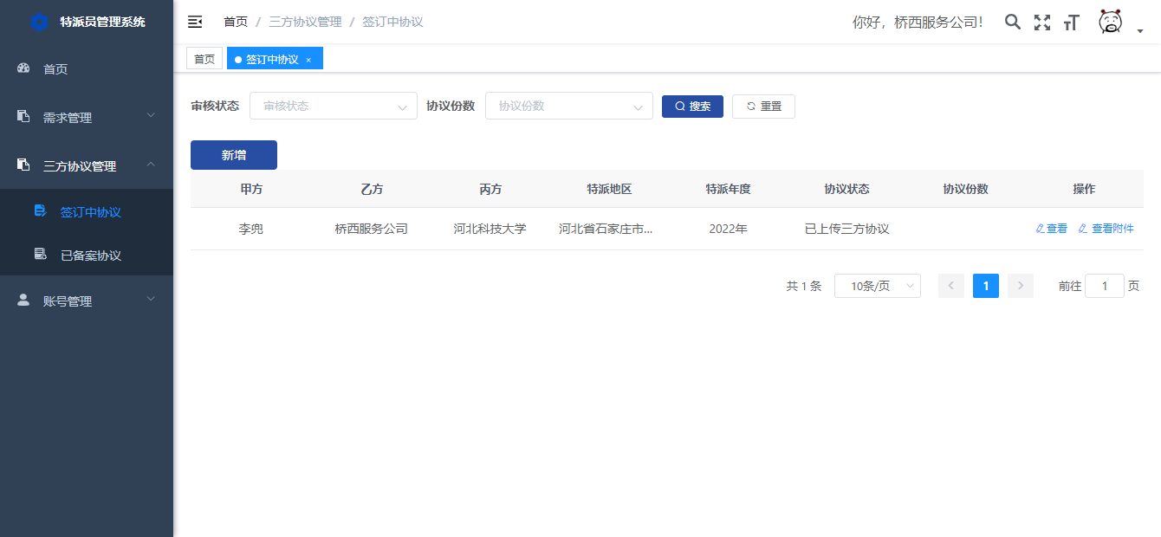

签订中协议

已备案协议

特派员上传三方协议后由市科技局审核->省科技厅审核，审核通过后，服务单位在已备案协议界面点击【查看附件】点击【导出协议】按钮导出pdf协议。

注：协议每年一签，当年签下一年度协议。如下图所示：

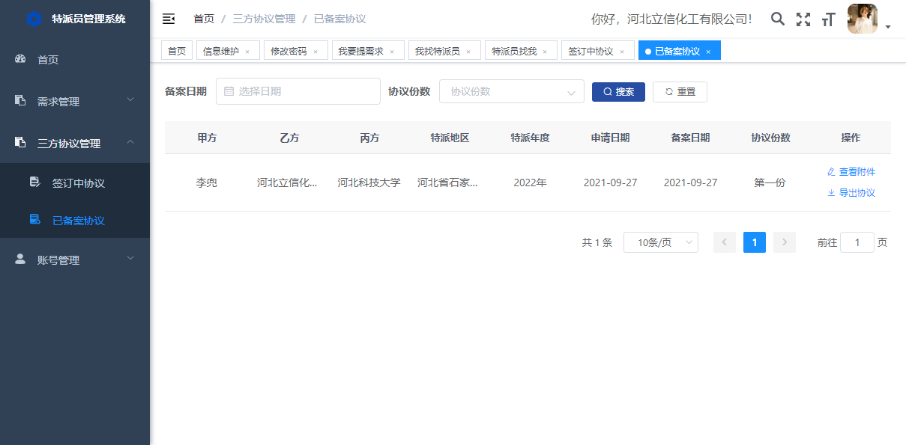

已备案协议界面

### 4.5 审核流程

特派员服务单位注册->乡镇政府或园区管委会审核->省科技厅备案

## 5 科技专干

### 5.1账号注册

1. 用户点击登录界面的【注册】按钮；
2. 阅读注册协议，确认注册资质无误后，点击下方同意注册协议，点击【下一步】按钮；
3. 选择注册角色“科技专干人员”；
4. 填写信息登记表字段信息：账号、密码、确认密码、企业名称、科技专干姓名、手机号码；

账号：仅支持输入汉字、数字、字母，不超过10位；

密码、确认密码：仅支持输入字母、数字，不超过6位；

1. 账号激活成功，点击【去登录】按钮。

### 5.2 账号登录

1. 输入用户名；
2. 输入密码；
3. 下拉框选择用户类型（科技专干人员）；
4. 输入验证码；
5. 点击【登录】按钮。

### 5.3 导航菜单

1. 首页
2. 账户管理 包含：信息维护、修改密码、消息通知。

### 5.4功能操作

账号管理

信息维护

用户登录账号后首先完善个人信息，填写基本信息、从事学科领域、从事行业领域、拟服务区域等信息，提交审核。由乡镇政府街道办事处或园区管委会审核->省科技厅备案。待省科技厅备案后申请书可以进行修改，修改后不需要二次审核。信息维护界面如下图所示：

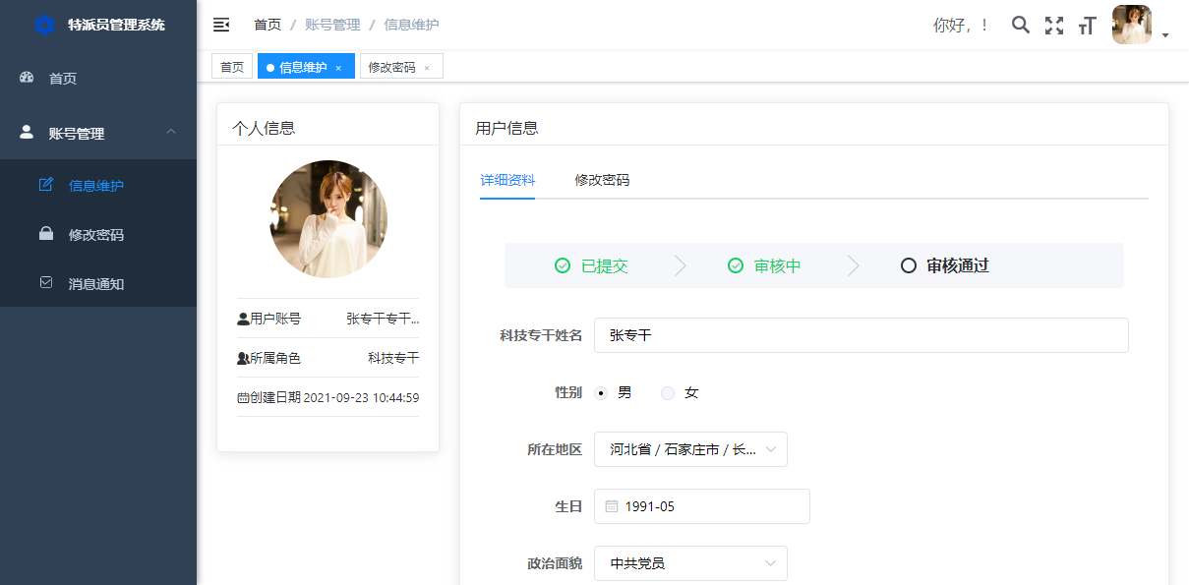

信息维护界面1

修改密码

用户点击修改密码界面，输入旧密码、新密码、确认密码，点击【保存】按钮即可修改成功。

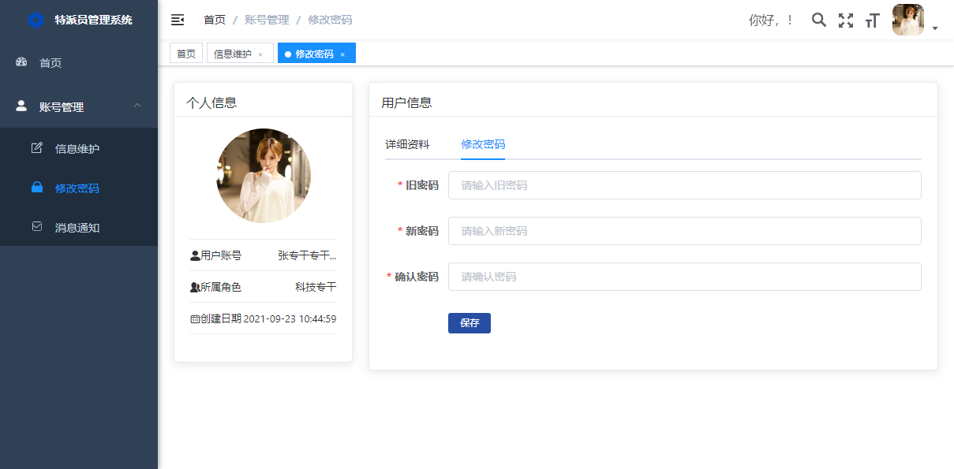

修改密码界面

消息通知

消息通知展示平台内的通知、公告的列表信息。

审核流程

乡镇政府或园区管委会审核->县科技局审核->省科技厅备案

## 6 评审专家

### 6.1 账号注册

系统将自动分配各评审专家的账号及密码，由管理部门统一发送。

### 6.2 账号登录

1. 输入用户名；
2. 输入密码；
3. 下拉框选择用户类型（评审专家）；
4. 输入验证码；
5. 点击【登录】按钮。

### 6.3 导航菜单

1. 首页
2. 评审管理 包含：工作室审核、工作站审核；
3. 账户管理 包含：信息维护、修改密码、消息通知。

### 6.4功能操作

信息维护

用户登录账号后首先完善个人信息，填写基本信息、从事学科领域、从事行业领域、拟服务区域等信息，提交审核。由乡镇政府街道办事处或园区管委会审核->省科技厅备案。待省科技厅备案后申请书可以进行修改，修改后不需要二次审核。信息维护界面如下图所示：

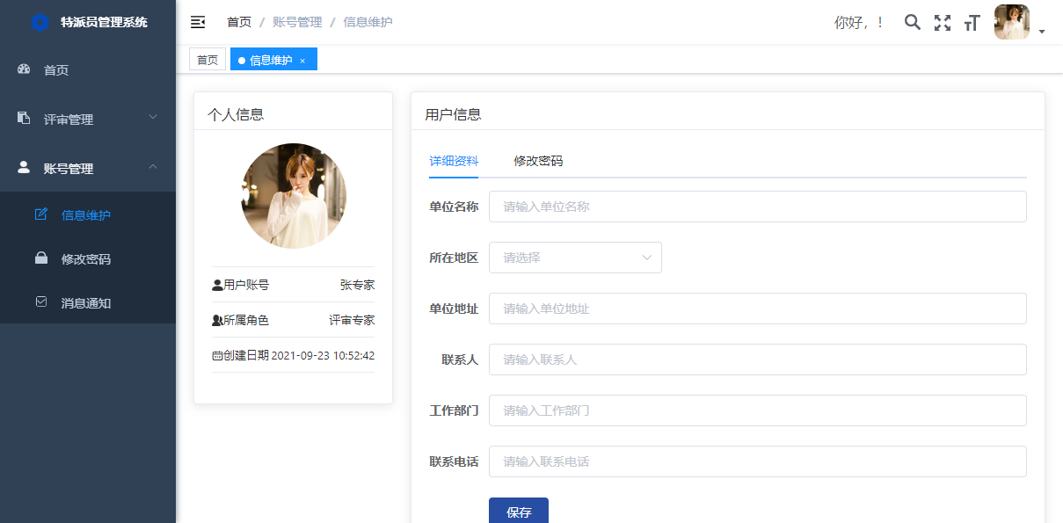

信息维护界面

修改密码

用户点击修改密码界面，输入旧密码、新密码、确认密码，点击【保存】按钮即可修改成功。

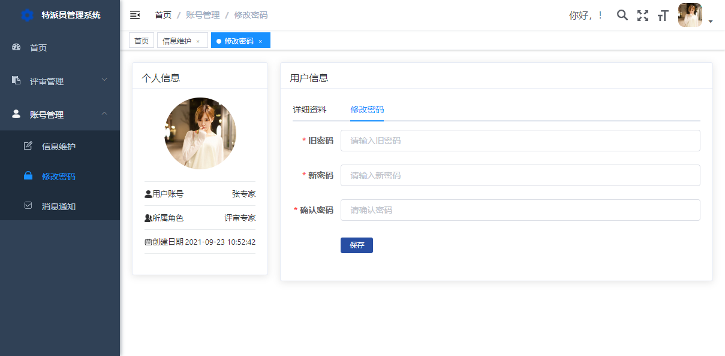

修改密码界面

消息通知

消息通知展示平台内的通知、公告的列表信息。

## 7 乡镇政府街道办事处/园区管委会

### 7.1 账号分配

系统将自动分配各乡镇政府街道办事处/园区管委会的账号及密码，由管理部门统一发送。

### 7.2 账号登录

1. 输入用户名；
2. 输入密码；
3. 下拉框选择用户类型（管理部门）；
4. 输入验证码；
5. 点击【登录】按钮。

### 7.3 导航菜单

1. 首页
2. 审核管理 包含：服务单位审核、科技专干审核；
3. 信息浏览 包含：服务单位列表、科技专干列表、乡镇特派员列表、特派员列表；
4. 三方协议管理 包含：签订中协议、已备案协议；
5. 工作站管理 包含：工作站申请、日常工作、工作总结；
6. 账户管理 包含：信息维护、修改密码、消息通知。

### 7.4 功能操作

账号管理

信息维护

用户登录账号后首先完善个人信息，填写基本信息。点击【保存】按钮，可暂存已填写信息，点击【提交】按钮提交账号信息。信息维护界面如下图所示：

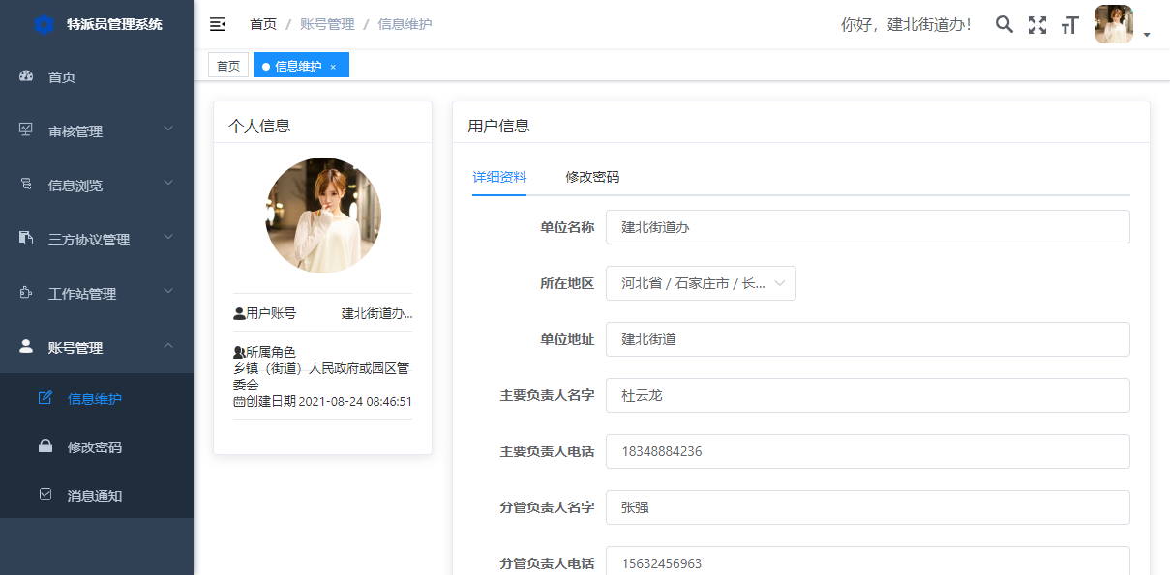

信息维护界面

修改密码

用户点击修改密码界面，输入旧密码、新密码、确认密码，点击【保存】按钮即可修改成功。

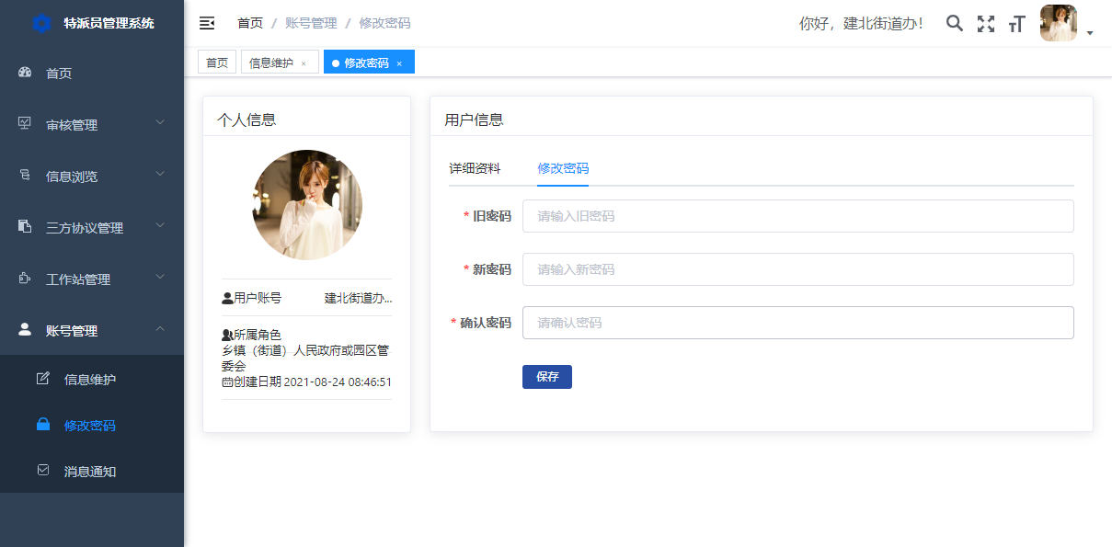

修改密码界面

消息通知

消息通知展示平台内的通知、公告的列表信息。

审核管理

服务单位审核

查询/重置

输入筛选条件点击【搜索】按钮，系统根据所选条件进行查询待审核服务单位信息，点击【重置】按钮，所有查询条件清空。

审核

点击服务单位所在行的【查看】按钮，即可弹窗查看服务单位的详细信息，在界面下方选择通过或退回选项，选择性输入审核意见，最后点击弹窗的【确认】按钮即可完成审核流程。

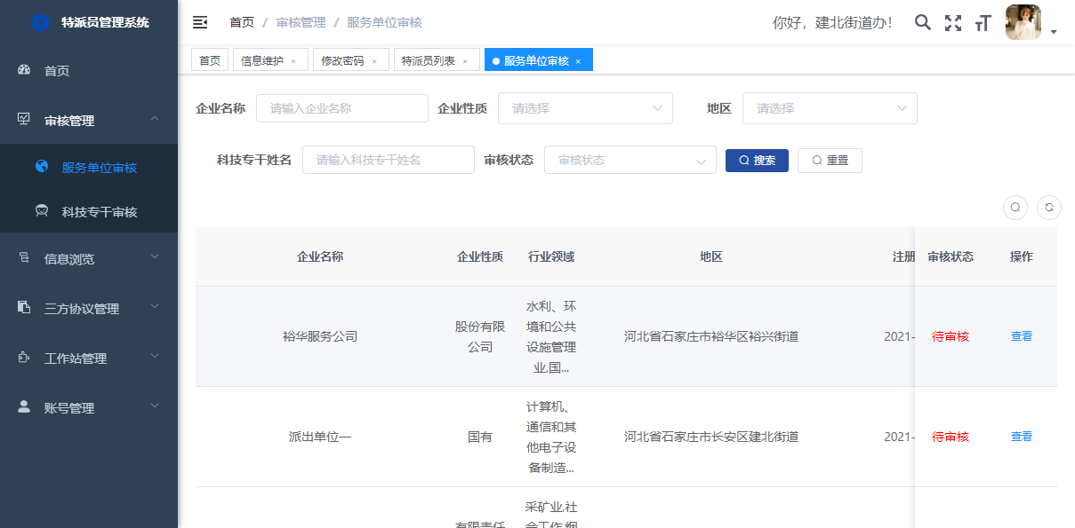

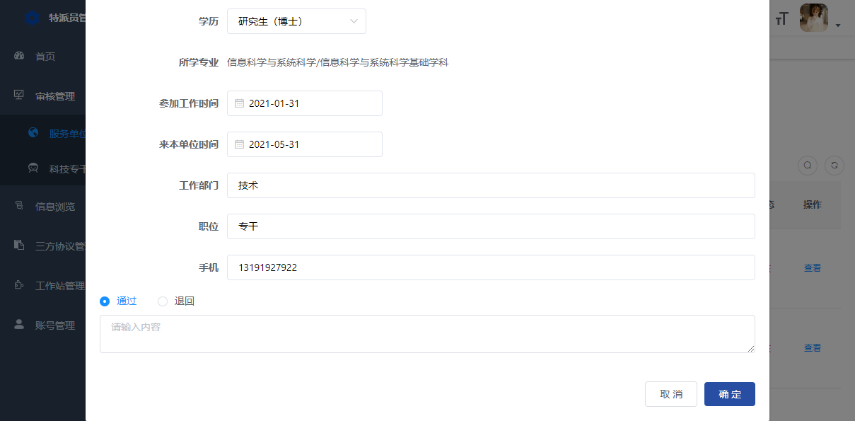

服务单位审核界面

科技专干审核

查询/重置

输入筛选条件点击【搜索】按钮，系统根据所选条件进行查询科技专干信息，点击【重置】按钮，所有查询条件清空。

审核

点击科技专干所在行的【查看】按钮，即可弹窗查看科技专干的详细信息，在界面下方选择通过或退回选项，选择性输入审核意见，最后点击弹窗的【确认】按钮即可完成审核流程。

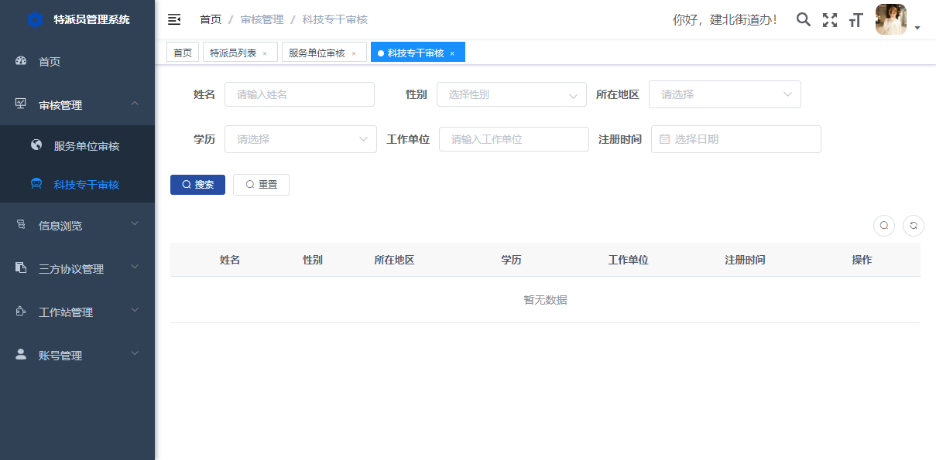

科技专干审核界面

信息浏览

特派员列表

查询/重置

输入筛选条件点击【搜索】按钮，系统根据所选条件进行查询本地区下已备案的特派员信息，点击【重置】按钮，所有查询条件清空。

查看

点击特派员所在行的【查看】按钮，即可弹窗展示特派员的详细信息。

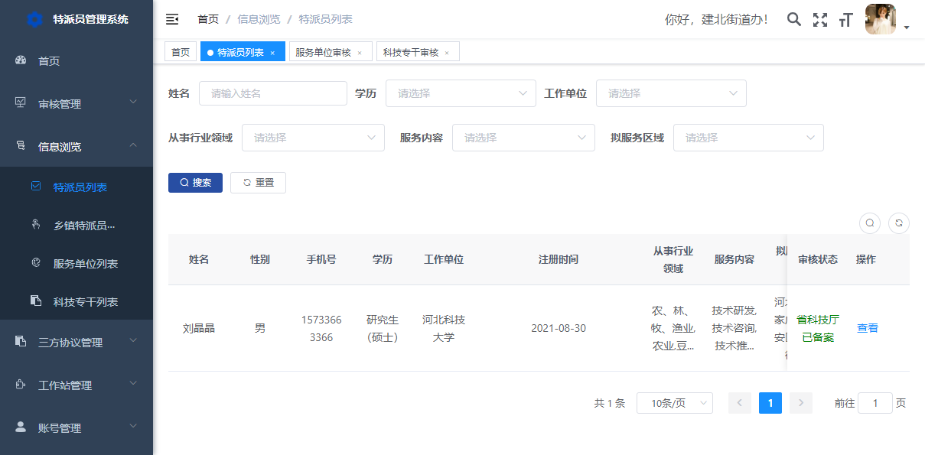

特派员列表界面

乡镇特派员列表

查询/重置

输入筛选条件点击【搜索】按钮，系统根据所选条件进行查询本地区下已备案的乡镇特派员信息，点击【重置】按钮，所有查询条件清空。

查看

点击乡镇特派员所在行的【查看】按钮，即可弹窗展示特派员的详细信息。

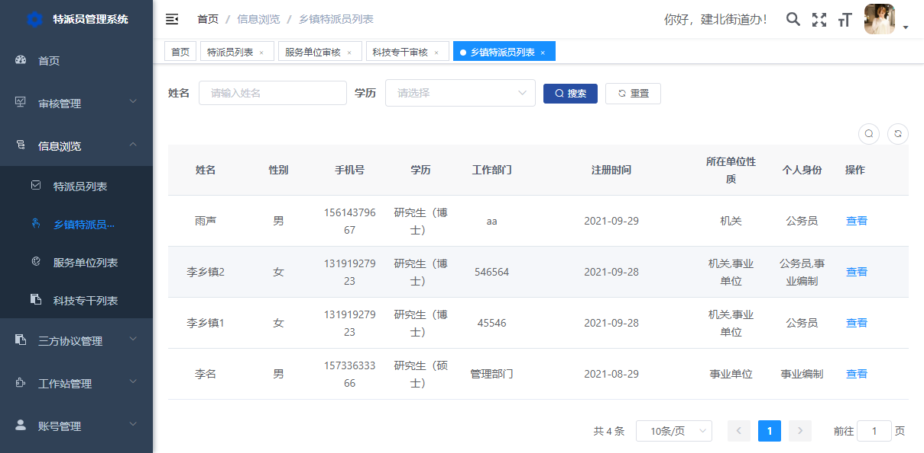

乡镇特派员列表界面

服务单位列表

查询/重置

输入筛选条件点击【搜索】按钮，系统根据所选条件进行查询待审核服务单位信息，点击【重置】按钮，所有查询条件清空。

查看

点击服务单位所在行的【查看】按钮，即可弹窗展示服务单位的详细信息。

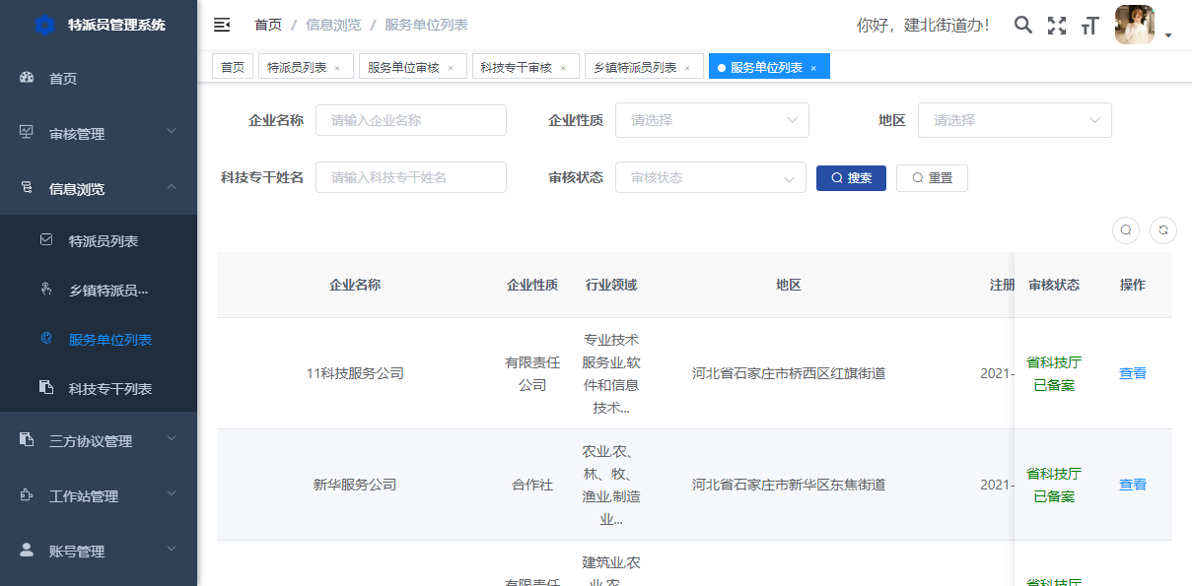

服务单位列表

科技专干列表

查询/重置

输入筛选条件点击【搜索】按钮，系统根据所选条件进行查询已备案的科技专干信息，点击【重置】按钮，所有查询条件清空。

查看

点击科技专干所在行的【查看】按钮，即可弹窗展示科技专干的详细信息。

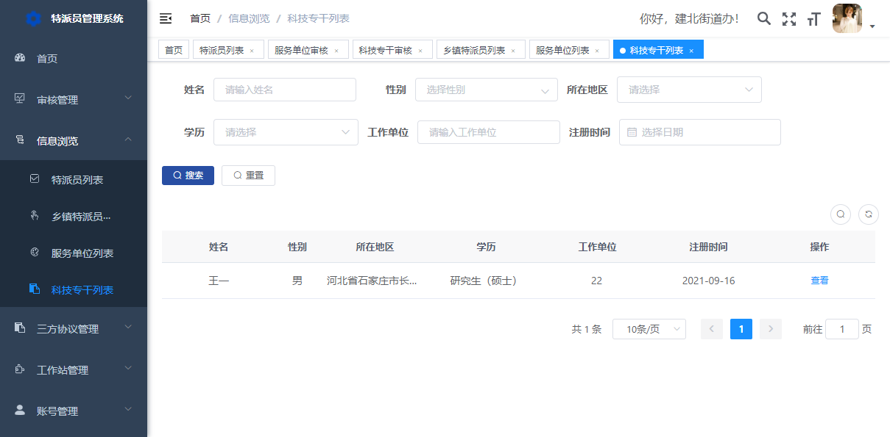

科技专干列表

三方协议管理

三方协议管理包含签订中协议及备案中协议。

签订中协议

查询/重置

选择审核状态的筛选条件点击【搜索】按钮，系统根据所选条件进行查询三方协议信息，点击【重置】按钮，所有查询条件清空。

查看

签订中协议界面展示本单位下的特派员正在签订中的协议，可了解甲方、乙方、丙方、特派地区、特派年度、申请日期、协议状态字段信息；

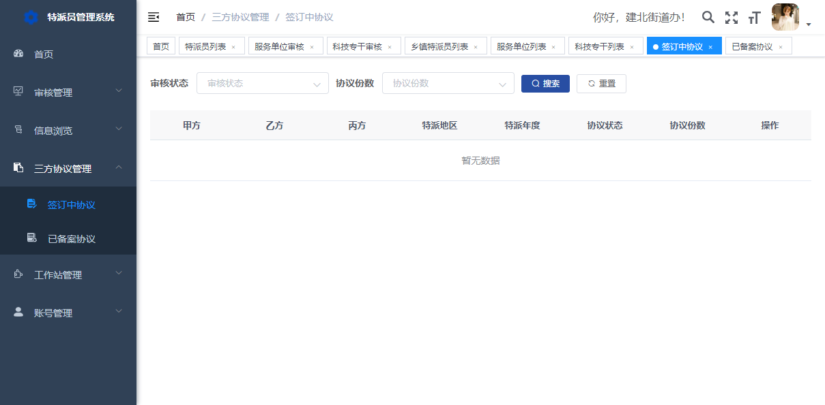

签订中协议

备案中协议

查询/重置

选择备案日期的筛选条件点击【搜索】按钮，系统根据所选条件进行查询三方协议信息，点击【重置】按钮，所有查询条件清空。

查看

备案中协议界面展示已备案的三方协议信息，点击列表行的【查看附件】按钮，即可查看pdf版本的协议具体内容，点击【导出协议】按钮可将pdf三方协议下载到本地。

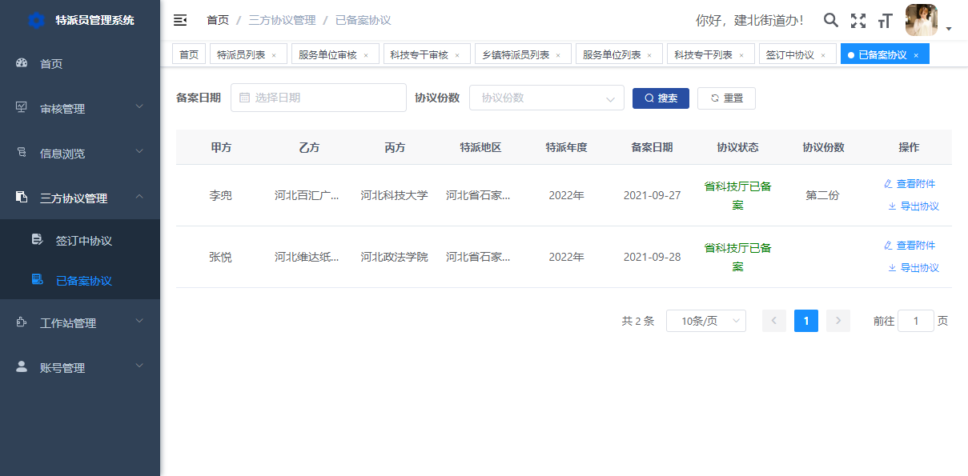

已备案协议

工作站管理

工作站申请

科技特派员工作站是科技特派员工作体系的重要组成部分，主要负责加强全省科技特派员工作体系建设，提高科技特派员工作服务保障能力。建设主体是乡镇（街道）政府或省级以上经济开发区、高新区、农业科技园区、可持续发展实验区等园区管委会。

在工作站申请界面之前，用户先阅读界面上方的工作站申请条件，若资质符合申请条件，则填写如下申请界面的字段，未提交之前，可点击【保存】按钮进行界面数据暂存，填写完毕后，点击【提交】按钮进行审核流程中。在界面上方状态条及消息通知可以及时得知审核进展。

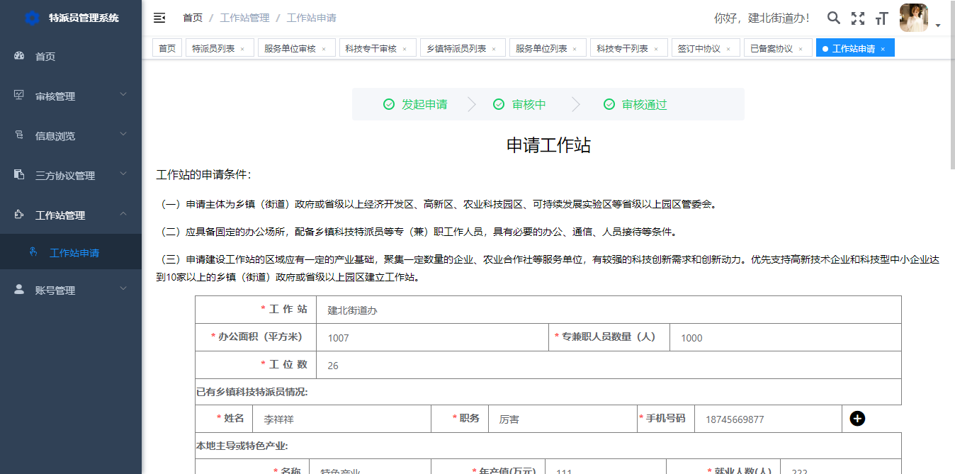

工作站申请1

## 8 县科技局

### 8.1 账号分配

系统将自动分配各县科技局的账号及密码，由管理部门统一发送。

### 8.2账号登录

1. 输入用户名；
2. 输入密码；
3. 下拉框选择用户类型（管理部门）；
4. 输入验证码；
5. 点击【登录】按钮。

### 8.3 导航菜单

1. 首页
2. 审核管理 包含：特派员审核、乡镇特派员审核、科技专干审核、三方协议审核、工作站审核；
3. 信息浏览 包含：特派员列表、乡镇特派员列表、派出单位列表、服务单位列表、科技专干列表、三方协议列表、工作站列表；
4. 工作管理 包含：工作总结；
5. 账户管理 包含：信息维护、修改密码、消息通知。

### 8.4 功能操作

账号管理

信息维护

用户登录账号后首先完善个人信息，填写基本信息。点击【保存】按钮，可暂存已填写信息，点击【提交】按钮提交账号信息。信息维护界面如下图所示：

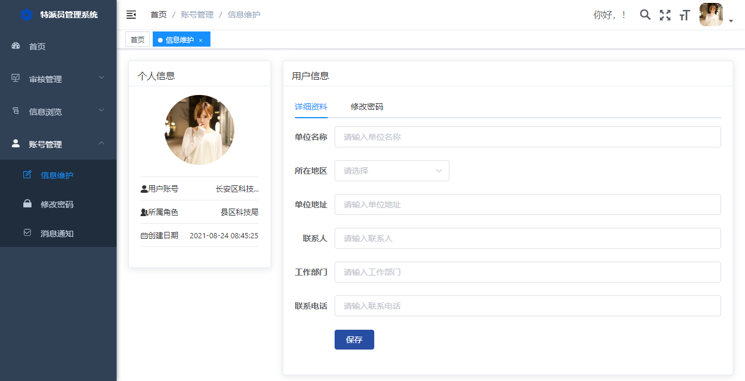

信息维护界面

修改密码

用户点击修改密码界面，输入旧密码、新密码、确认密码，点击【保存】按钮即可修改成功。

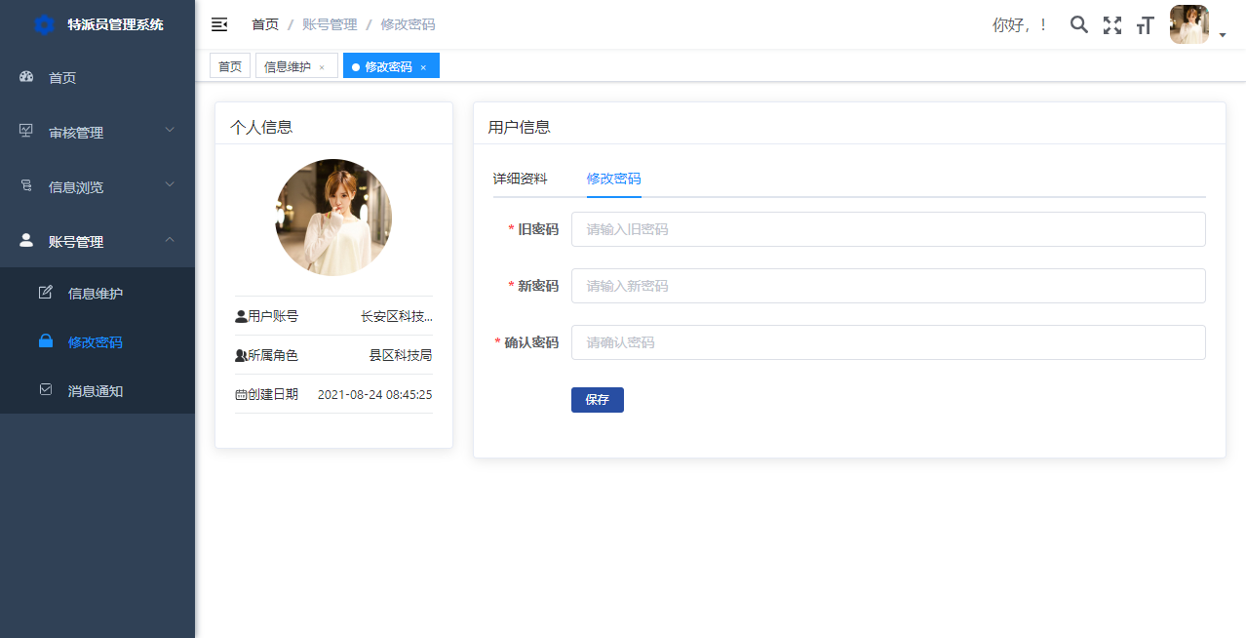

修改密码界面

消息通知

消息通知展示平台内的通知、公告的列表信息。

审核管理

特派员审核

县科技局在特派员审核界面，审核企业类型的派出单位下提交申请的特派员信息。

查询/重置

输入筛选条件点击【搜索】按钮，系统根据所选条件进行查询特派员信息，点击【重置】按钮，所有查询条件清空。

审核

点击列表对应行的【查看】按钮，查看特派员提交的详细信息，进行审核操作，可通过/驳回并选择性填写意。审核通过后，特派员信息会流转至下一审核部门账号。

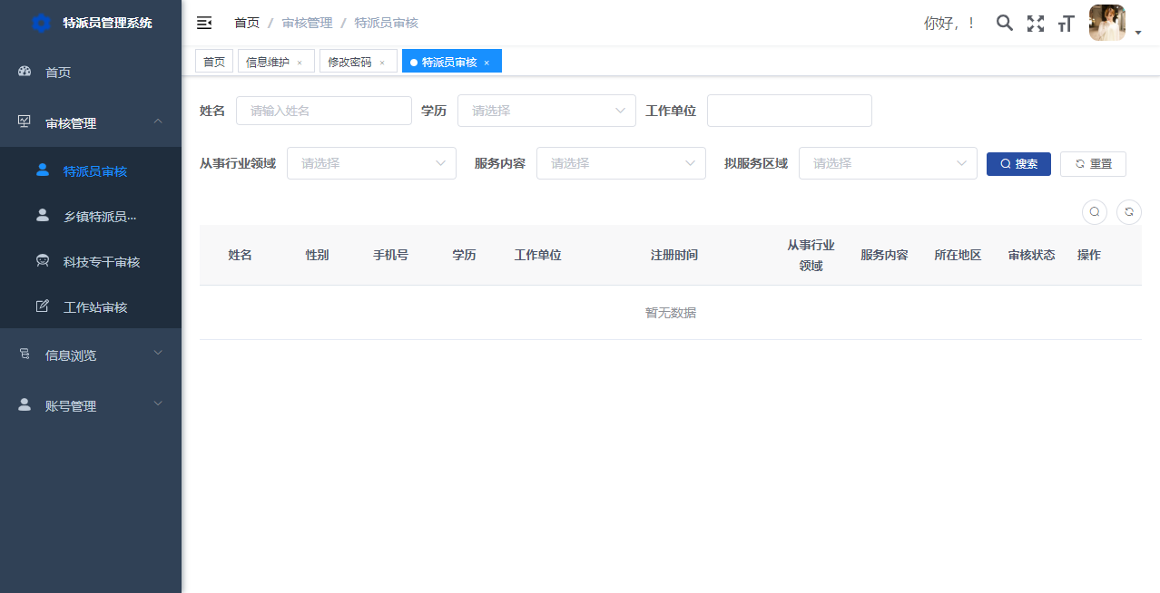

特派员审核界面

乡镇特派员审核

县科技局在乡镇特派员审核界面，审核本县范围内提交申请的乡镇特派员信息。

查询/重置

输入筛选条件点击【搜索】按钮，系统根据所选条件进行查询乡镇特派员信息，点击【重置】按钮，所有查询条件清空。

审核

点击乡镇特派员所在行的【查看】按钮，即可弹窗查看乡镇特派员的详细信息，在界面下方选择通过或退回选项，选择性输入审核意见，最后点击弹窗的【确认】按钮即可完成审核流程。

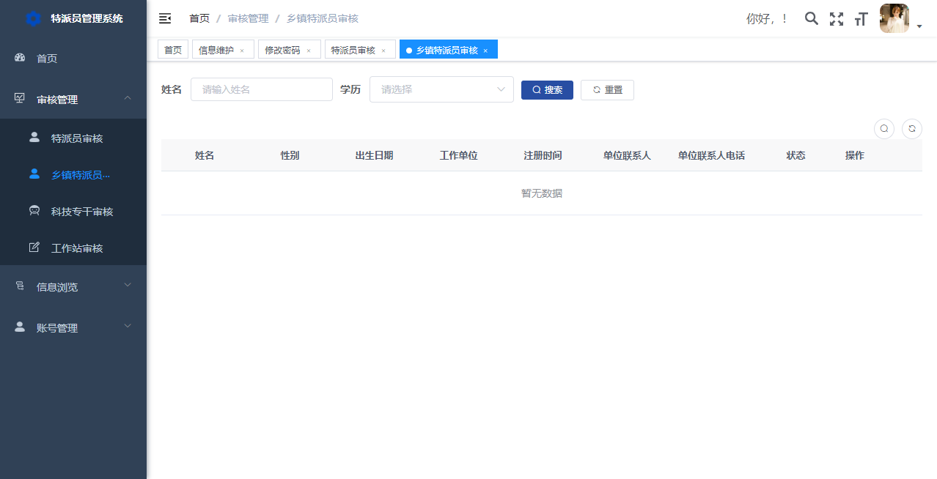

乡镇特派员审核界面

科技专干审核

查询/重置

输入筛选条件点击【搜索】按钮，系统根据所选条件进行查询科技专干信息，点击【重置】按钮，所有查询条件清空。

审核

点击科技专干所在行的【查看】按钮，即可弹窗查看科技专干的详细信息，在界面下方选择通过或退回选项，选择性输入审核意见，最后点击弹窗的【确认】按钮即可完成审核流程。

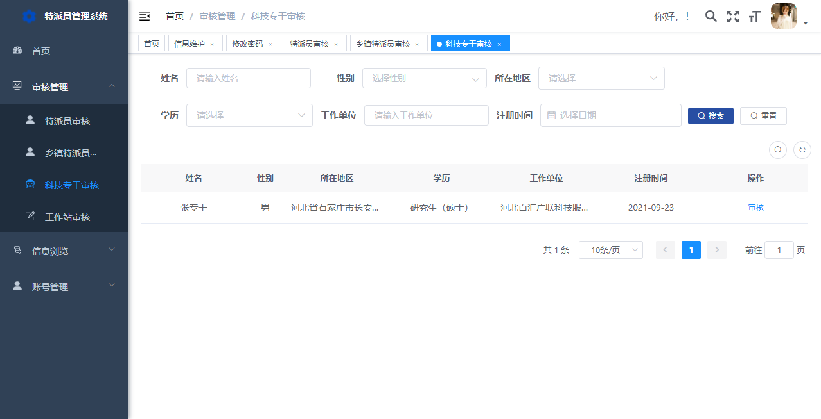

科技专干审核界面

工作站审核

查询/重置

输入筛选条件点击【搜索】按钮，系统根据所选条件进行查询工作站信息，点击【重置】按钮，所有查询条件清空。

审核

点击工作站所在行的【查看】按钮，即可弹窗查看工作站的详细信息，在界面下方选择通过或退回选项，选择性输入审核意见，最后点击弹窗的【确认】按钮即可完成审核流程。

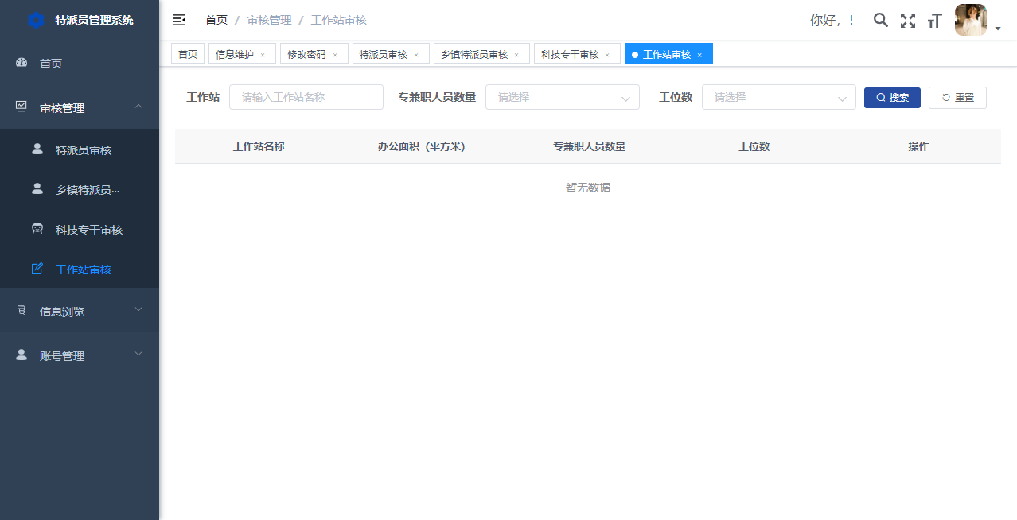

工作站审核界面

信息浏览

特派员列表

查询/重置

输入筛选条件点击【搜索】按钮，系统根据所选条件进行查询本地区下已备案的特派员信息，点击【重置】按钮，所有查询条件清空。

查看

点击特派员所在行的【查看】按钮，即可弹窗展示特派员的详细信息。

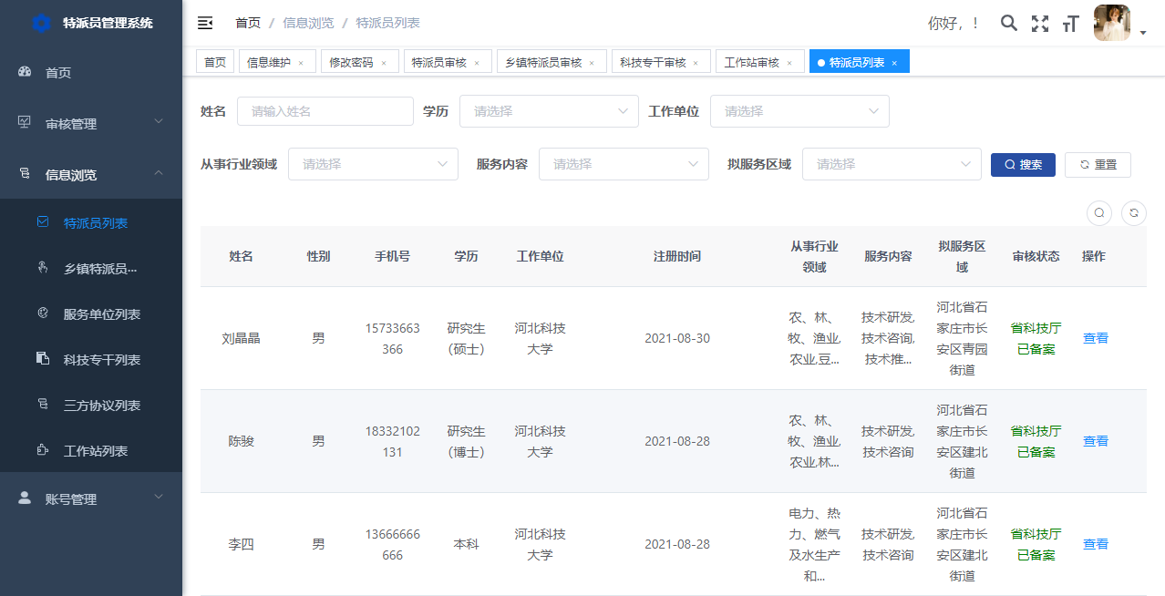

特派员列表界面

乡镇特派员列表

查询/重置

输入筛选条件点击【搜索】按钮，系统根据所选条件进行查询本地区下已备案的乡镇特派员信息，点击【重置】按钮，所有查询条件清空。

查看

点击乡镇特派员所在行的【查看】按钮，即可弹窗展示特派员的详细信息。

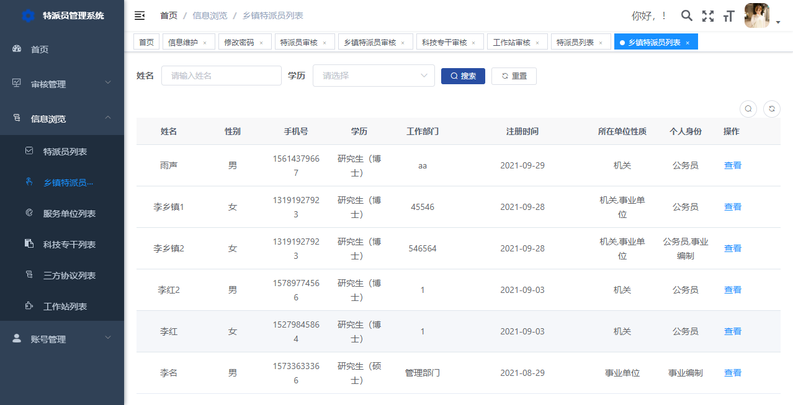

乡镇特派员列表界面

服务单位列表

查询/重置

输入筛选条件点击【搜索】按钮，系统根据所选条件进行查询待审核服务单位信息，点击【重置】按钮，所有查询条件清空。

查看

点击服务单位所在行的【查看】按钮，即可弹窗展示服务单位的详细信息。

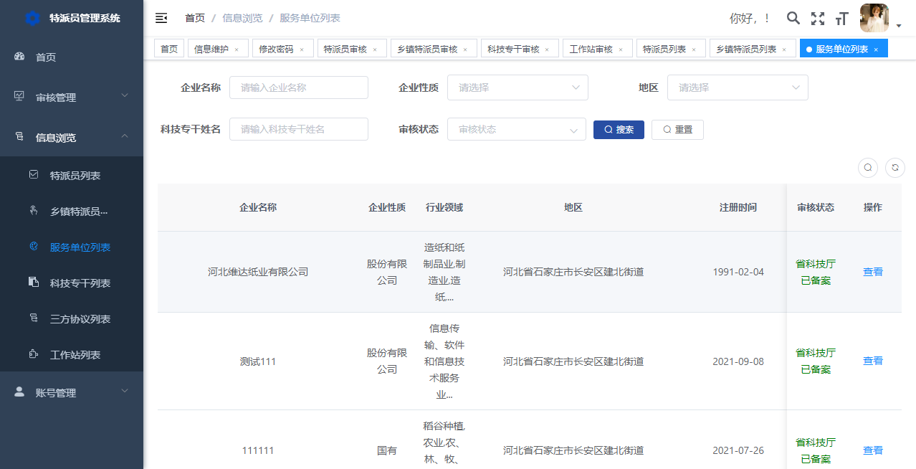

服务单位列表

科技专干列表

查询/重置

输入筛选条件点击【搜索】按钮，系统根据所选条件进行查询已备案的科技专干信息，点击【重置】按钮，所有查询条件清空。

查看

点击科技专干所在行的【查看】按钮，即可弹窗展示科技专干的详细信息。

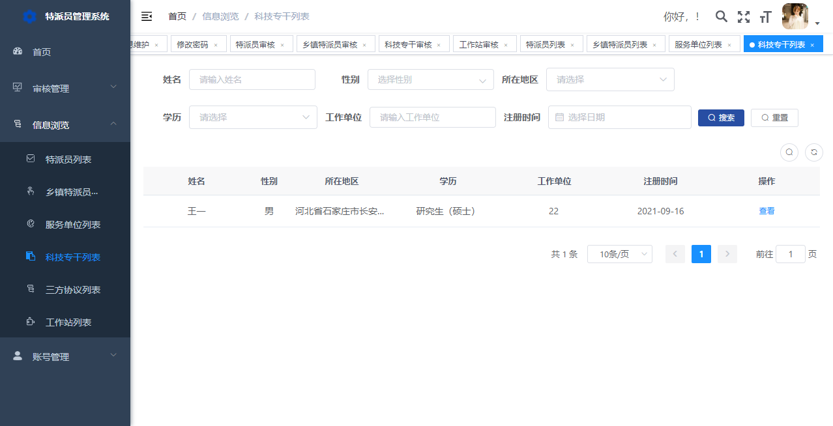

科技专干列表

三方协议列表

查询/重置

选择备案日期的筛选条件点击【搜索】按钮，系统根据所选条件进行查询三方协议信息，点击【重置】按钮，所有查询条件清空。

查看

备案中协议界面展示已备案的三方协议信息，点击列表行的【查看附件】按钮，即可查看pdf版本的协议具体内容，点击【导出协议】按钮可将pdf三方协议下载到本地。

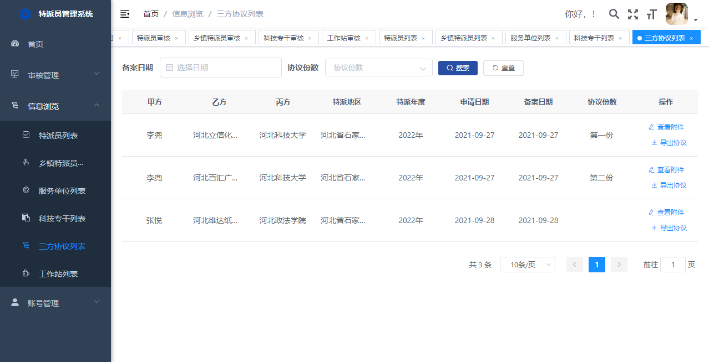

三方协议列表

工作站列表

输入筛选条件点击【搜索】按钮，系统根据所选条件进行查询已备案的工作站信息，点击【重置】按钮，所有查询条件清空。

查看

点击工作站所在行的【查看】按钮，即可弹窗展示工作站的详细信息。

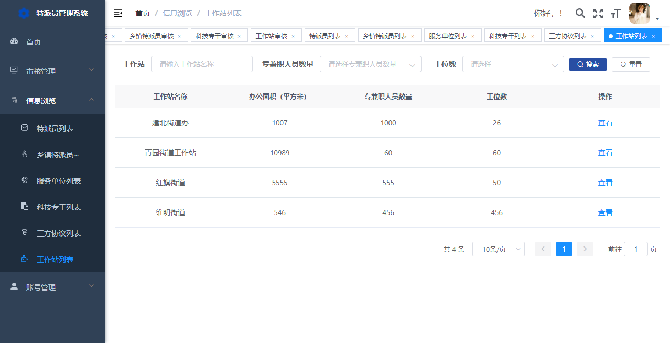

工作站列表

## 9 省直部门

### 9.1 账号分配

系统将自动分配各省的账号及密码，由管理部门统一发送。

### 9.2 账号登录

1. 输入用户名；
2. 输入密码；
3. 下拉框选择用户类型（管理部门）；
4. 输入验证码；
5. 点击【登录】按钮。

### 9.3 导航菜单

1. 首页
2. 审核管理 包含：特派员审核、派出单位审核、工作室审核；
3. 信息浏览 包含：特派员列表、派出单位列表、工作室列表；
4. 账户管理 包含：信息维护、修改密码、消息通知。

### 9.4 功能操作

账号管理

信息维护

用户登录账号后首先完善个人信息，填写基本信息。点击【保存】按钮，可暂存已填写信息，点击【提交】按钮提交账号信息。信息维护界面如下图所示：

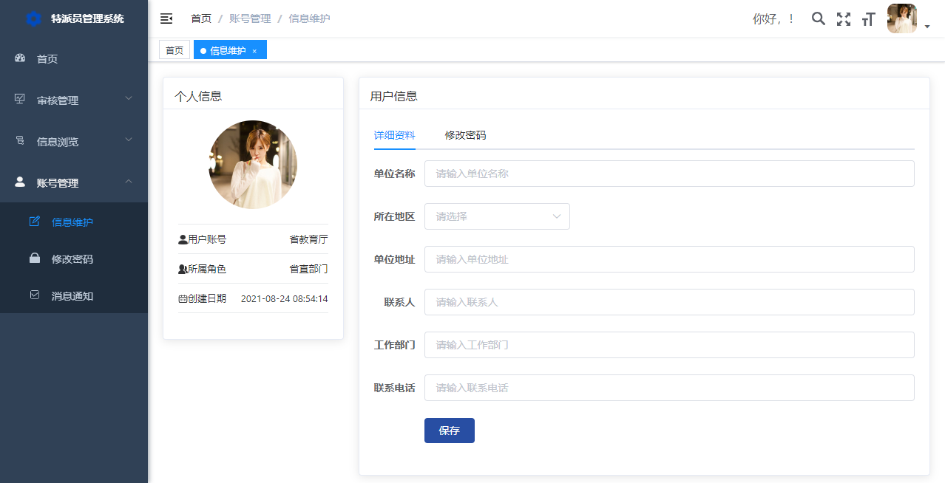

信息维护界面

修改密码

用户点击修改密码界面，输入旧密码、新密码、确认密码，点击【保存】按钮即可修改成功。

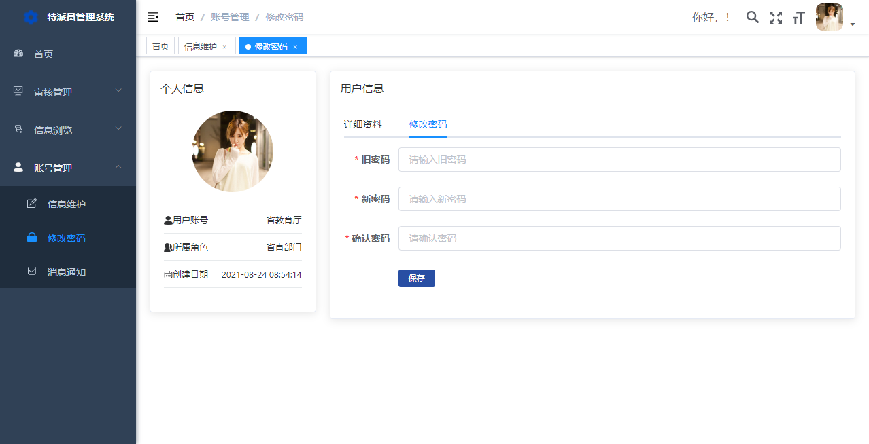

修改密码界面

消息通知

消息通知展示平台内的通知、公告的列表信息。

审核管理

特派员审核

县科技局在特派员审核界面，审核本县范围内提交申请的特派员信息。

查询/重置

输入筛选条件点击【搜索】按钮，系统根据所选条件进行查询特派员信息，点击【重置】按钮，所有查询条件清空。

审核

点击列表对应行的【查看】按钮，查看特派员提交的详细信息，进行审核操作，可通过/驳回并选择性填写意。审核通过后，特派员信息会流转至下一审核部门账号。

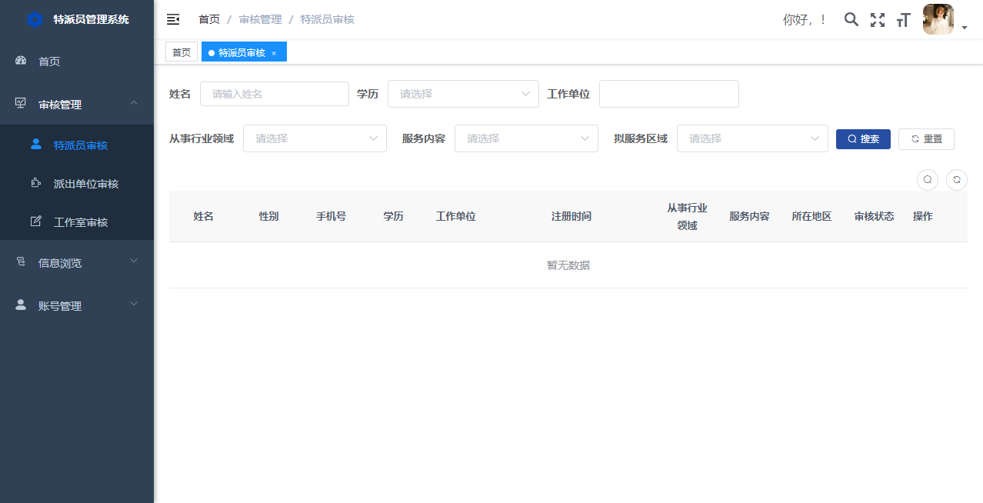

特派员审核界面

派出单位审核

查询/重置

输入筛选条件点击【搜索】按钮，系统根据所选条件进行查询派出单位信息，点击【重置】按钮，所有查询条件清空。

审核

点击派出单位所在行的【查看】按钮，即可弹窗查看派出单位的详细信息，在界面下方选择通过或退回选项，选择性输入审核意见，最后点击弹窗的【确认】按钮即可完成审核流程。

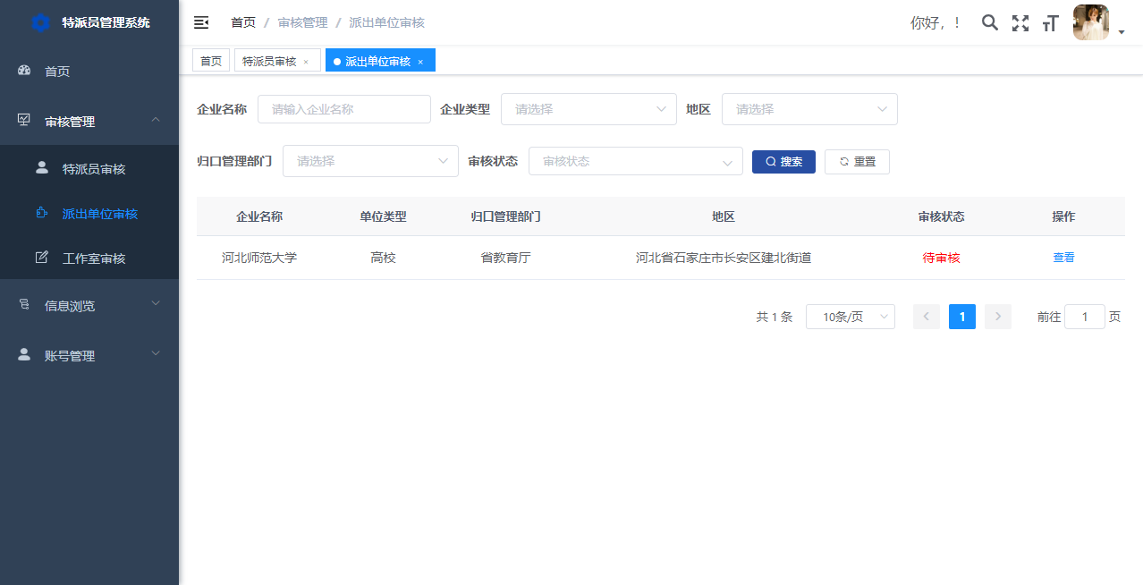

派出单位审核界面

工作室审核

查询/重置

输入筛选条件点击【搜索】按钮，系统根据所选条件进行查询工作室信息，点击【重置】按钮，所有查询条件清空。

审核

点击工作室所在行的【查看】按钮，即可弹窗查看工作室的详细信息，在界面下方选择通过或退回选项，选择性输入审核意见，最后点击弹窗的【确认】按钮即可完成审核流程。

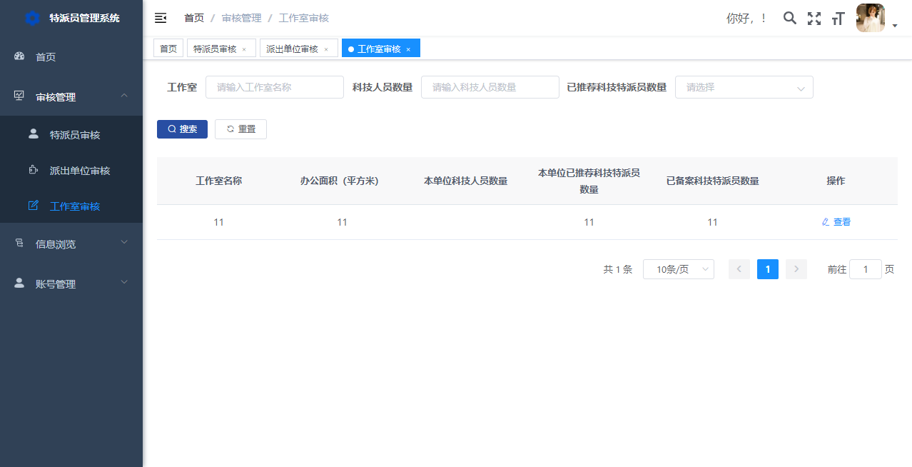

工作室审核界面

信息浏览

特派员列表

查询/重置

输入筛选条件点击【搜索】按钮，系统根据所选条件进行查询本地区下已备案的特派员信息，点击【重置】按钮，所有查询条件清空。

查看

点击特派员所在行的【查看】按钮，即可弹窗展示特派员的详细信息。

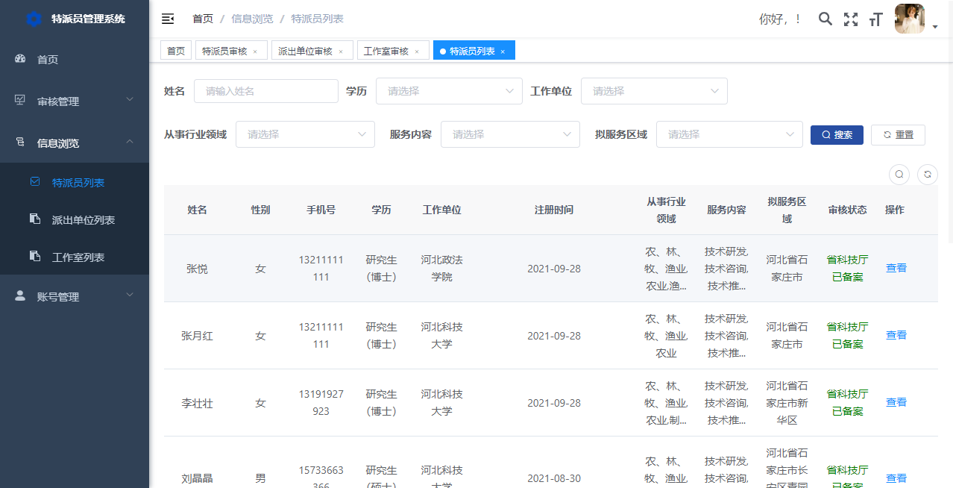

特派员列表界面

派出单位列表

查询/重置

输入筛选条件点击【搜索】按钮，系统根据所选条件进行查询本地区下已备案的派出单位信息，点击【重置】按钮，所有查询条件清空。

查看

点击派出单位所在行的【查看】按钮，即可弹窗展示派出单位的详细信息。

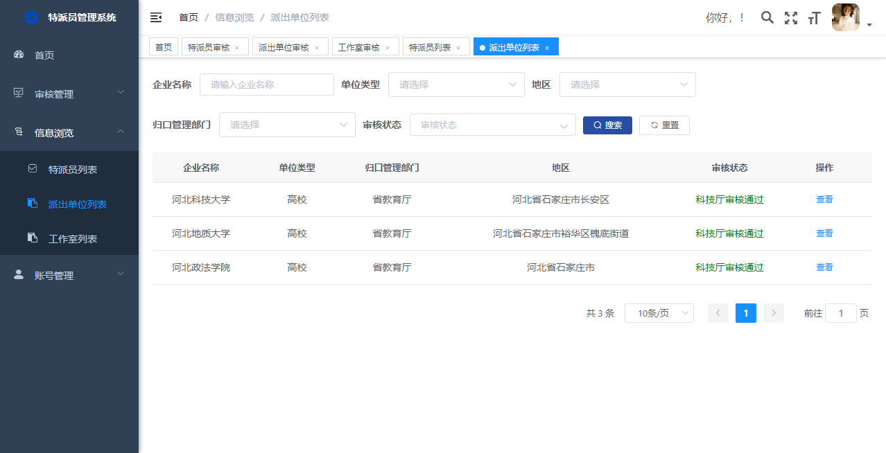

派出单位列表界面

工作室列表

输入筛选条件点击【搜索】按钮，系统根据所选条件进行查询本地区下已备案的工作室信息，点击【重置】按钮，所有查询条件清空。

查看

点击工作室所在行的【查看】按钮，即可弹窗展示工作室的详细信息。

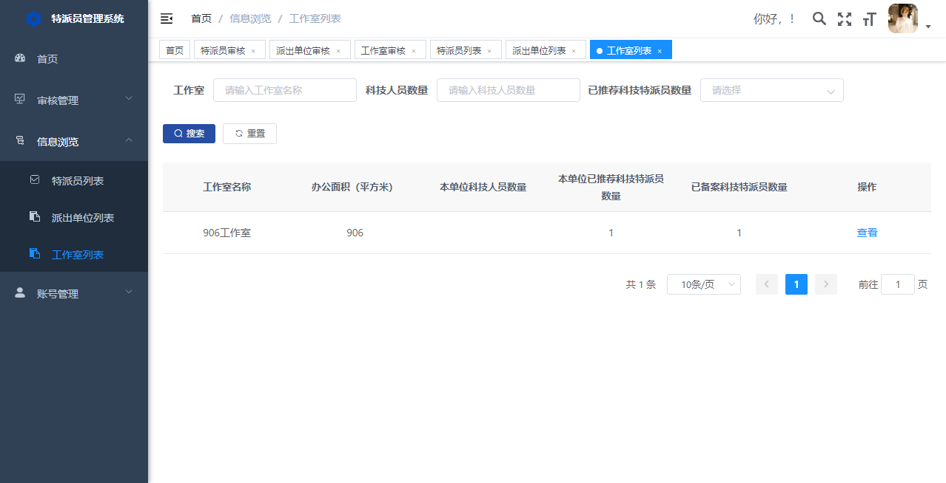

工作室列表界面

## 10 市科技局

### 10.1 账号分配

系统将自动分配各市科技局的账号及密码，由管理部门统一发送。

### 10.2 账号登录

1. 输入用户名；
2. 输入密码；
3. 下拉框选择用户类型（管理部门）；
4. 输入验证码；
5. 点击【登录】按钮。

### 10.3 导航菜单

1. 首页
2. 审核管理 包含：特派员审核、乡镇特派员审核、派出单位审核、三方协议审核、工作室审核、工作站审核；
3. 信息浏览 包含：特派员列表、乡镇特派员列表、服务单位列表、派出单位列表、科技专干列表、三方协议列表、工作室列表、工作站列表；
4. 工作管理 包含：工作总结；
5. 账户管理 包含：信息维护、修改密码、消息通知。

### 10.4 功能操作

账号管理

信息维护

用户登录账号后首先完善个人信息，填写基本信息。点击【保存】按钮，可暂存已填写信息，点击【提交】按钮提交账号信息。信息维护界面如下图所示：

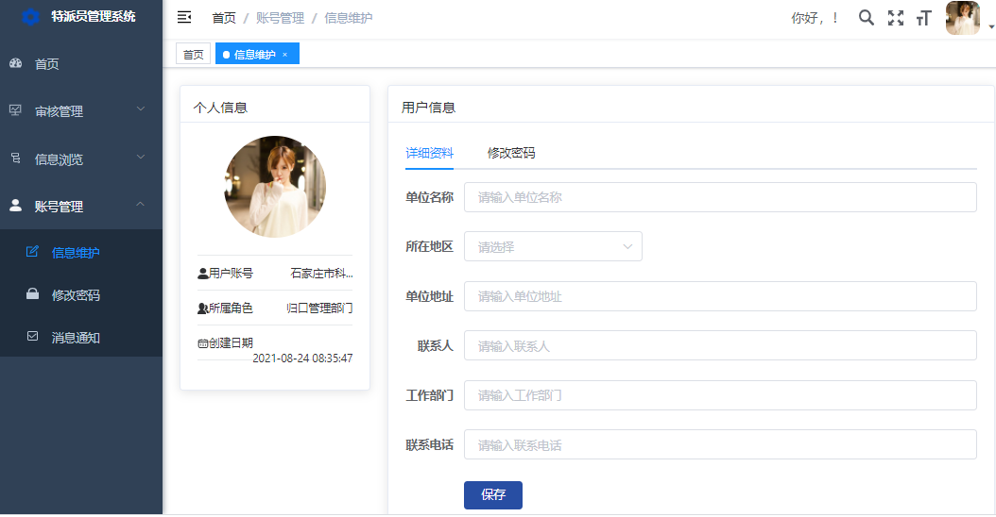

信息维护界面

修改密码

用户点击修改密码界面，输入旧密码、新密码、确认密码，点击【保存】按钮即可修改成功。

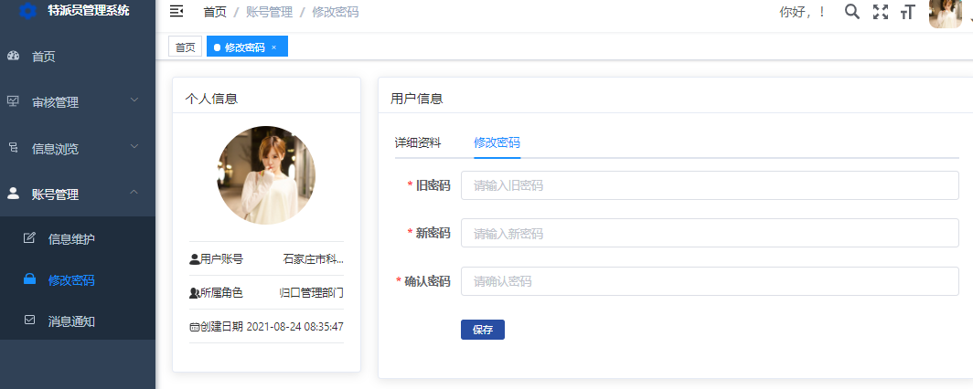

修改密码界面

消息通知

消息通知展示平台内的通知、公告的列表信息。

审核管理

特派员审核

县科技局在特派员审核界面，审核本县范围内提交申请的特派员信息。

查询/重置

输入筛选条件点击【搜索】按钮，系统根据所选条件进行查询特派员信息，点击【重置】按钮，所有查询条件清空。

审核

点击列表对应行的【查看】按钮，查看特派员提交的详细信息，进行审核操作，可通过/驳回并选择性填写意。审核通过后，特派员信息会流转至下一审核部门账号。

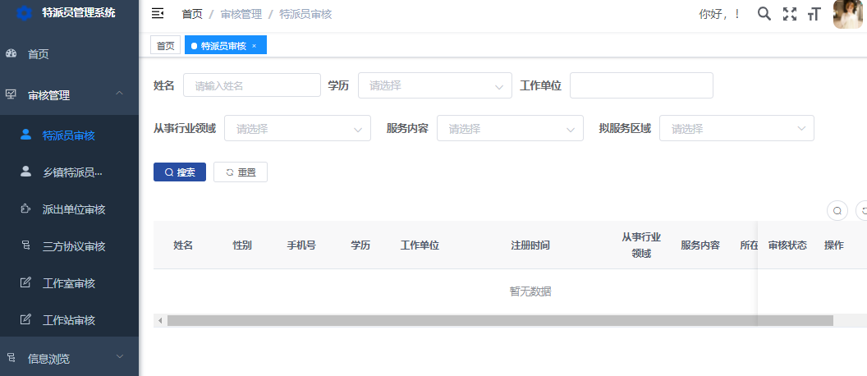

特派员审核界面

乡镇特派员审核

县科技局在乡镇特派员审核界面，审核本县范围内提交申请的乡镇特派员信息。

查询/重置

输入筛选条件点击【搜索】按钮，系统根据所选条件进行查询乡镇特派员信息，点击【重置】按钮，所有查询条件清空。

审核

点击乡镇特派员所在行的【查看】按钮，即可弹窗查看乡镇特派员的详细信息，在界面下方选择通过或退回选项，选择性输入审核意见，最后点击弹窗的【确认】按钮即可完成审核流程。

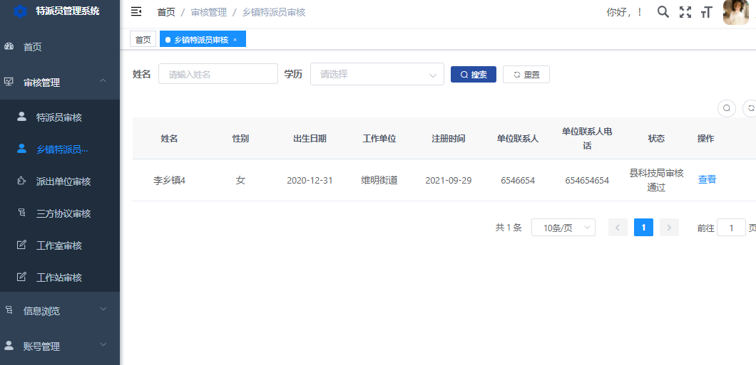

乡镇特派员审核界面

派出单位审核

查询/重置

输入筛选条件点击【搜索】按钮，系统根据所选条件进行查询派出单位信息，点击【重置】按钮，所有查询条件清空。

审核

点击派出单位所在行的【查看】按钮，即可弹窗查看派出单位的详细信息，在界面下方选择通过或退回选项，选择性输入审核意见，最后点击弹窗的【确认】按钮即可完成审核流程。

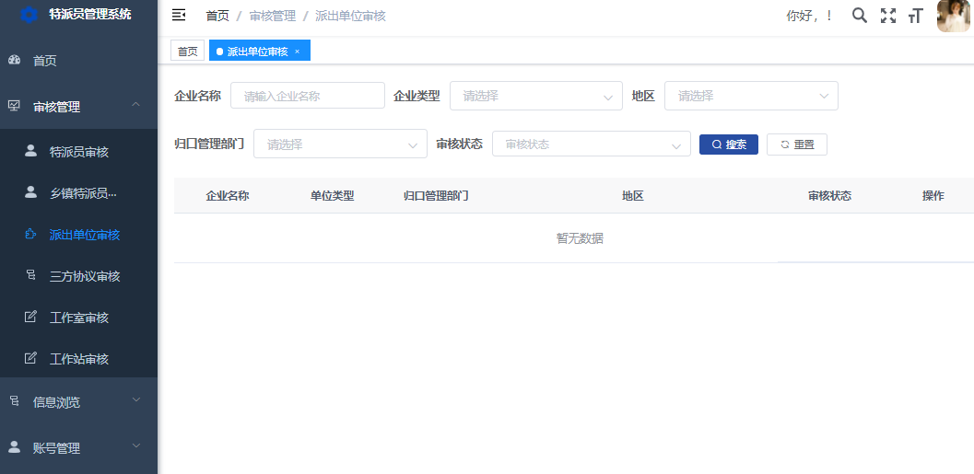

派出单位审核界面

三方协议审核

查询/重置

输入筛选条件点击【搜索】按钮，系统根据所选条件进行查询三方协议信息，点击【重置】按钮，所有查询条件清空。

审核

点击三方协议所在行的【查看附件】按钮，即可查看特派员上传的pdf协议内容，点击【审核】按钮，点击弹窗的【确认】按钮即可完成审核流程。

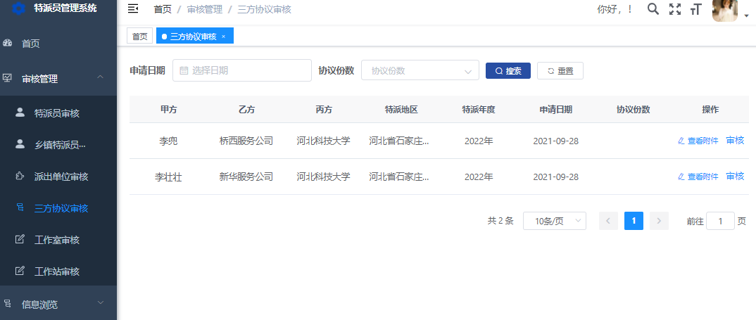

三方协议审核界面

工作室审核

查询/重置

输入筛选条件点击【搜索】按钮，系统根据所选条件进行查询工作室信息，点击【重置】按钮，所有查询条件清空。

审核

点击工作室所在行的【查看】按钮，即可弹窗查看工作室的详细信息，在界面下方选择通过或退回选项，选择性输入审核意见，最后点击弹窗的【确认】按钮即可完成审核流程。

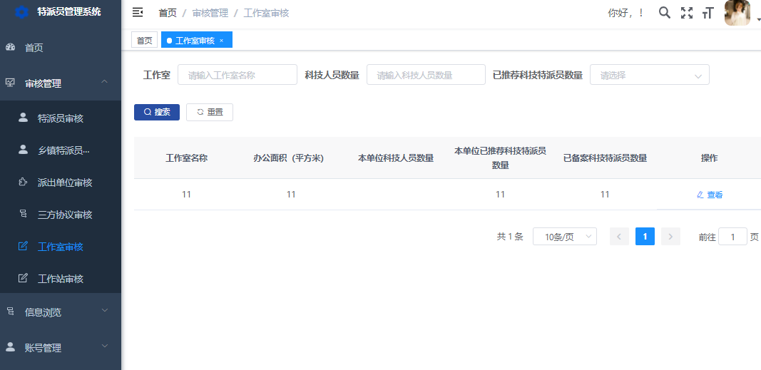

工作室审核界面

工作站审核

查询/重置

输入筛选条件点击【搜索】按钮，系统根据所选条件进行查询工作站信息，点击【重置】按钮，所有查询条件清空。

审核

点击工作站所在行的【查看】按钮，即可弹窗查看工作站的详细信息，在界面下方选择通过或退回选项，选择性输入审核意见，最后点击弹窗的【确认】按钮即可完成审核流程。

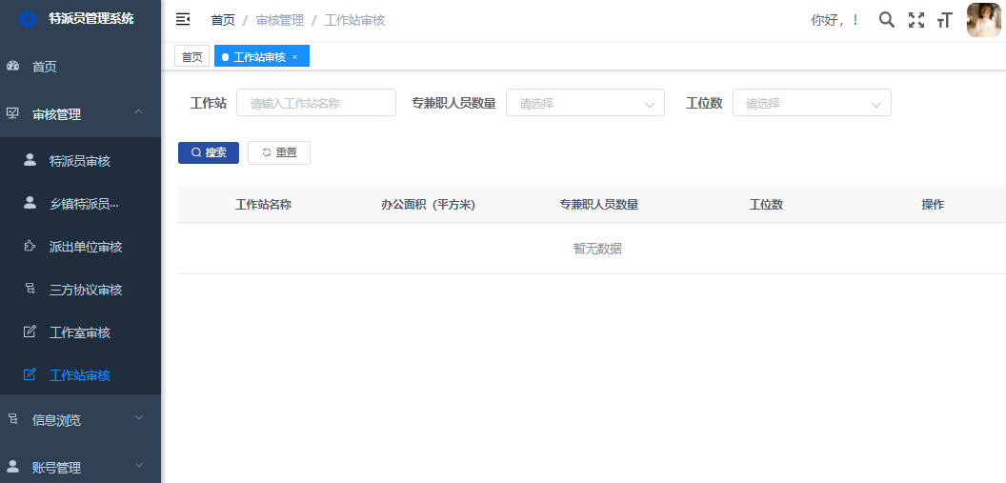

工作站审核界面

信息浏览

特派员列表

查询/重置

输入筛选条件点击【搜索】按钮，系统根据所选条件进行查询本地区下已备案的特派员信息，点击【重置】按钮，所有查询条件清空。

查看

点击特派员所在行的【查看】按钮，即可弹窗展示特派员的详细信息。

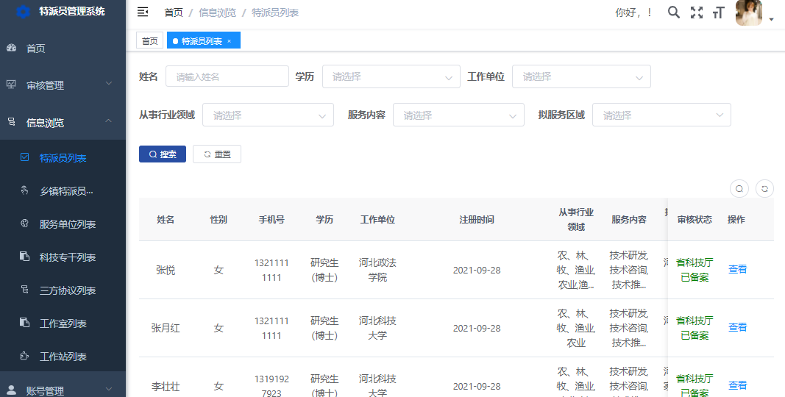

特派员列表界面

乡镇特派员列表

查询/重置

输入筛选条件点击【搜索】按钮，系统根据所选条件进行查询本地区下已备案的乡镇特派员信息，点击【重置】按钮，所有查询条件清空。

查看

点击乡镇特派员所在行的【查看】按钮，即可弹窗展示特派员的详细信息。

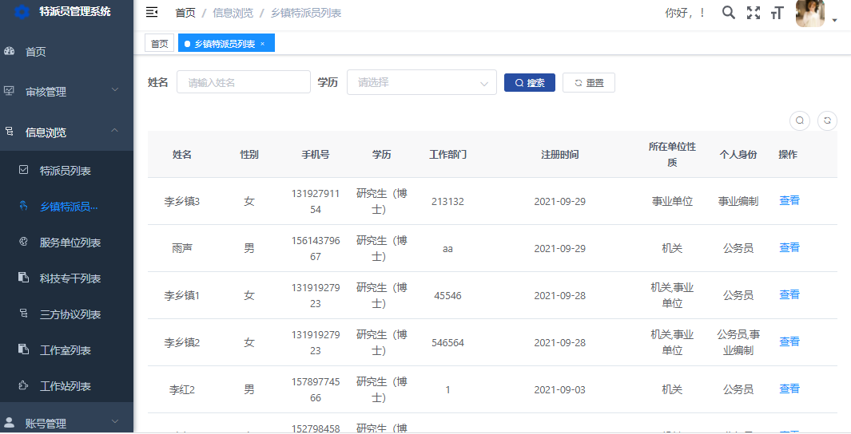

乡镇特派员列表界面

服务单位列表

查询/重置

输入筛选条件点击【搜索】按钮，系统根据所选条件进行查询待审核服务单位信息，点击【重置】按钮，所有查询条件清空。

查看

点击服务单位所在行的【查看】按钮，即可弹窗展示服务单位的详细信息。

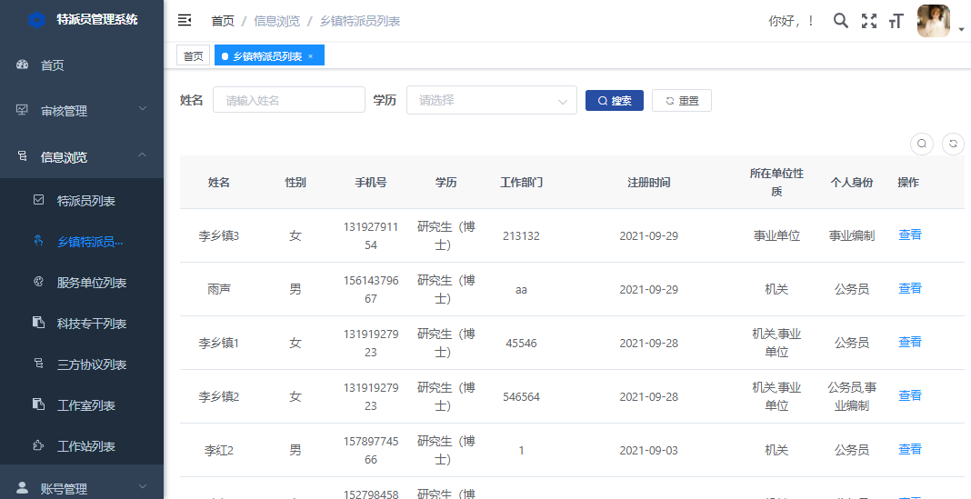

服务单位列表

科技专干列表

查询/重置

输入筛选条件点击【搜索】按钮，系统根据所选条件进行查询已备案的科技专干信息，点击【重置】按钮，所有查询条件清空。

查看

点击科技专干所在行的【查看】按钮，即可弹窗展示科技专干的详细信息。

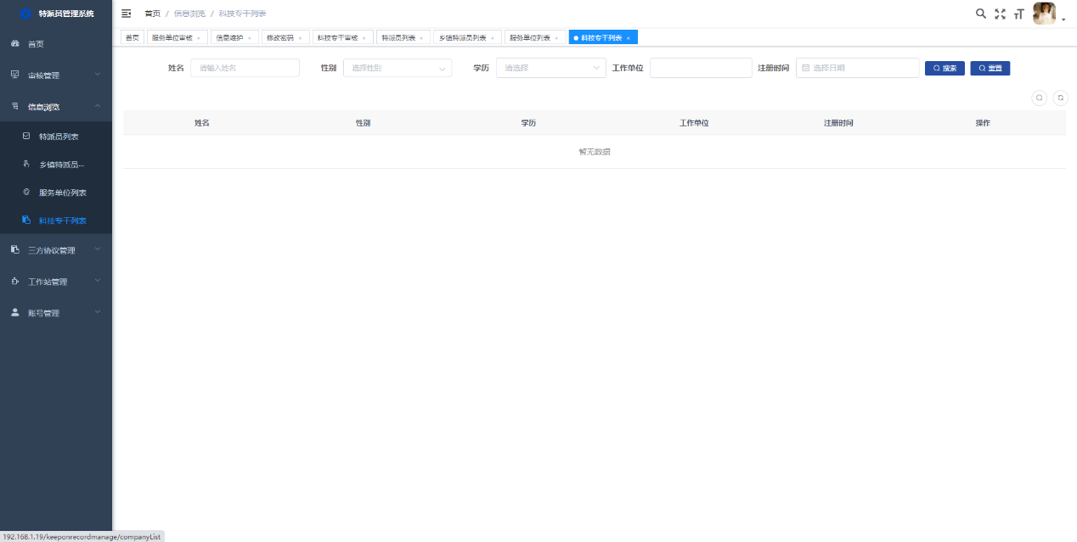

科技专干列表

三方协议列表

查询/重置

选择备案日期的筛选条件点击【搜索】按钮，系统根据所选条件进行查询三方协议信息，点击【重置】按钮，所有查询条件清空。

查看

备案中协议界面展示已备案的三方协议信息，点击列表行的【查看附件】按钮，即可查看pdf版本的协议具体内容，点击【导出协议】按钮可将pdf三方协议下载到本地。

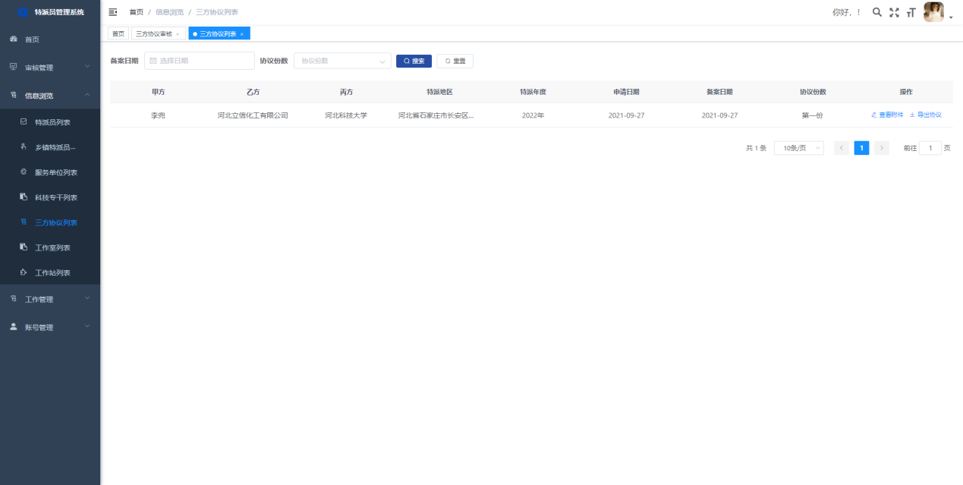

三方协议列表

工作室列表

查询/重置

输入筛选条件点击【搜索】按钮，系统根据所选条件进行查询本地区下已备案的工作室信息，点击【重置】按钮，所有查询条件清空。

查看

点击工作室所在行的【查看】按钮，即可弹窗展示工作室的详细信息。

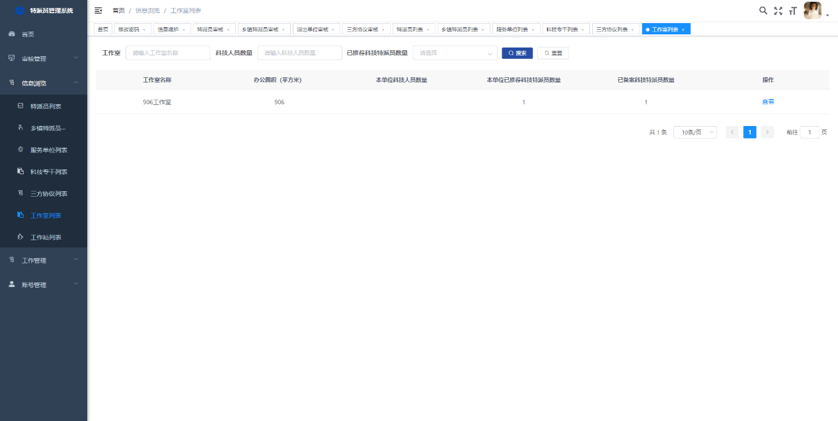

工作室列表界面

工作站列表

查询/重置

输入筛选条件点击【搜索】按钮，系统根据所选条件进行查询已备案的工作站信息，点击【重置】按钮，所有查询条件清空。

查看

点击工作站所在行的【查看】按钮，即可弹窗展示工作站的详细信息。

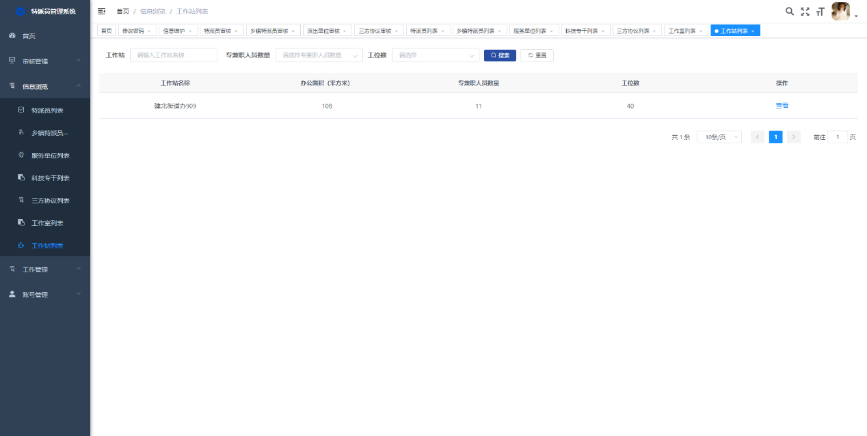

工作站列表

## 11 省科技厅

### 11.1 账号分配

系统将自动分配各省科技厅的账号及密码，由管理部门统一发送。

### 11.2 账号登录

1. 输入用户名；
2. 输入密码；
3. 下拉框选择用户类型（管理部门）；
4. 输入验证码；
5. 点击【登录】按钮。

### 11.2 导航菜单

1. 首页
2. 审核管理 包含：特派员审核、乡镇特派员审核、派出单位审核、三方协议审核、工作室审核、工作站审核；
3. 信息浏览 包含：特派员列表、乡镇特派员列表、服务单位列表、派出单位列表、科技专干列表、三方协议列表、工作室列表、工作站列表；
4. 账户管理 包含：信息维护、修改密码、消息通知。

### 11.3 功能操作

账号管理

信息维护

用户登录账号后首先完善个人信息，填写基本信息。点击【保存】按钮，可暂存已填写信息，点击【提交】按钮提交账号信息。信息维护界面如下图所示：

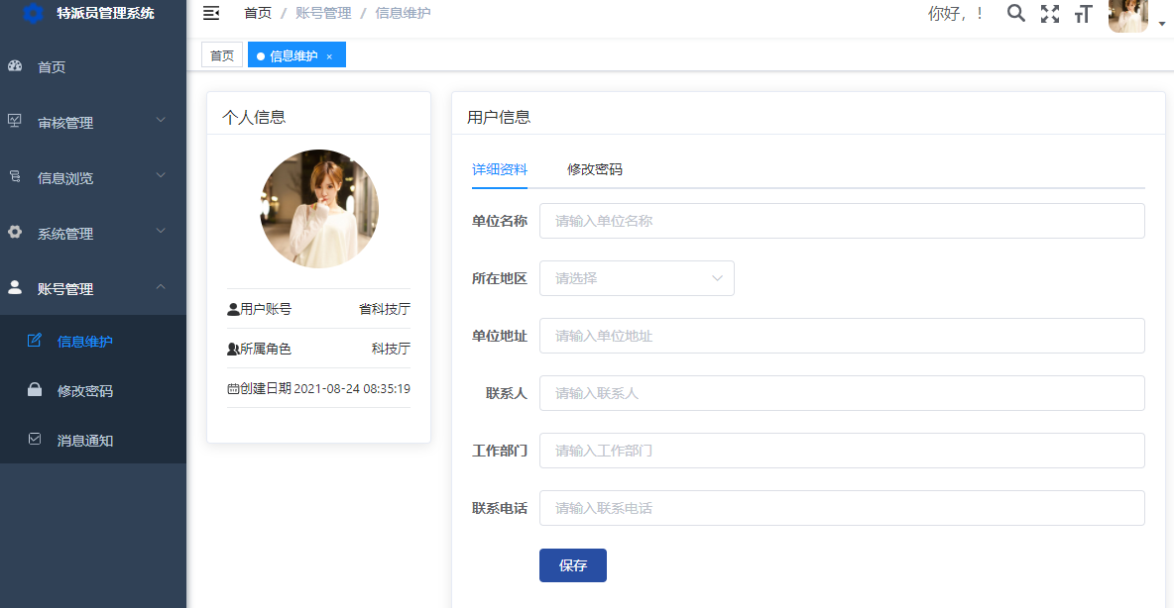

信息维护界面

修改密码

用户点击修改密码界面，输入旧密码、新密码、确认密码，点击【保存】按钮即可修改成功。

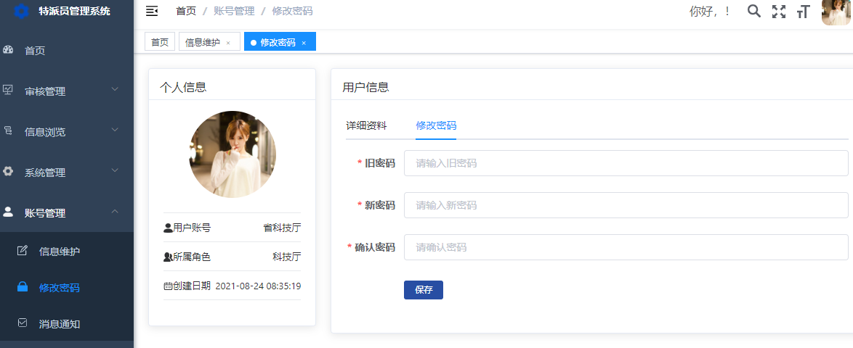

修改密码界面

消息通知

消息通知展示平台内的通知、公告的列表信息。

审核管理

特派员审核

县科技局在特派员审核界面，审核本县范围内提交申请的特派员信息。

查询/重置

输入筛选条件点击【搜索】按钮，系统根据所选条件进行查询特派员信息，点击【重置】按钮，所有查询条件清空。

审核

点击列表对应行的【查看】按钮，查看特派员提交的详细信息，进行审核操作，可通过/驳回并选择性填写意。审核通过后，特派员信息会流转至下一审核部门账号。

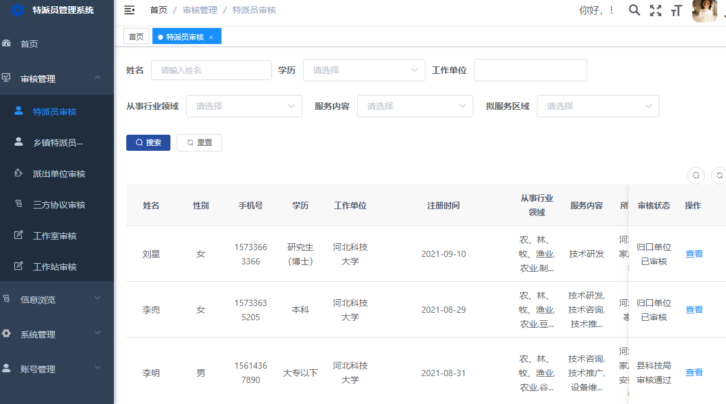

特派员审核界面

乡镇特派员审核

县科技局在乡镇特派员审核界面，审核本县范围内提交申请的乡镇特派员信息。

查询/重置

输入筛选条件点击【搜索】按钮，系统根据所选条件进行查询乡镇特派员信息，点击【重置】按钮，所有查询条件清空。

审核

点击乡镇特派员所在行的【查看】按钮，即可弹窗查看乡镇特派员的详细信息，在界面下方选择通过或退回选项，选择性输入审核意见，最后点击弹窗的【确认】按钮即可完成审核流程。

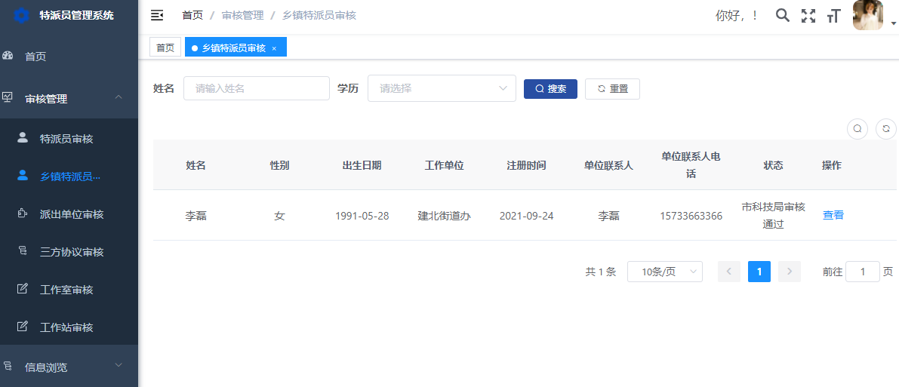

乡镇特派员审核界面

派出单位审核

查询/重置

输入筛选条件点击【搜索】按钮，系统根据所选条件进行查询派出单位信息，点击【重置】按钮，所有查询条件清空。

审核

点击派出单位所在行的【查看】按钮，即可弹窗查看派出单位的详细信息，在界面下方选择通过或退回选项，选择性输入审核意见，最后点击弹窗的【确认】按钮即可完成审核流程。

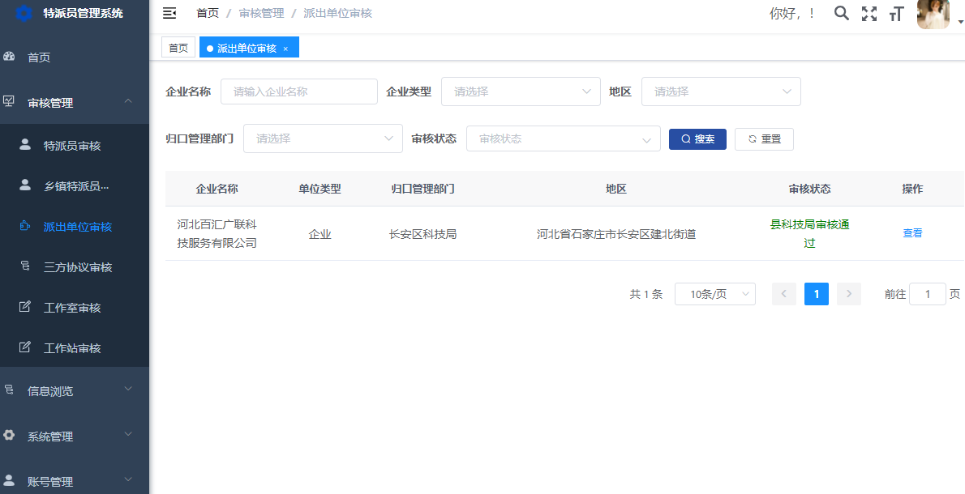

派出单位审核界面

三方协议审核

查询/重置

输入筛选条件点击【搜索】按钮，系统根据所选条件进行查询三方协议信息，点击【重置】按钮，所有查询条件清空。

审核

点击三方协议所在行的【查看附件】按钮，即可查看特派员上传的pdf协议内容，点击【审核】按钮，点击弹窗的【确认】按钮即可完成审核流程。

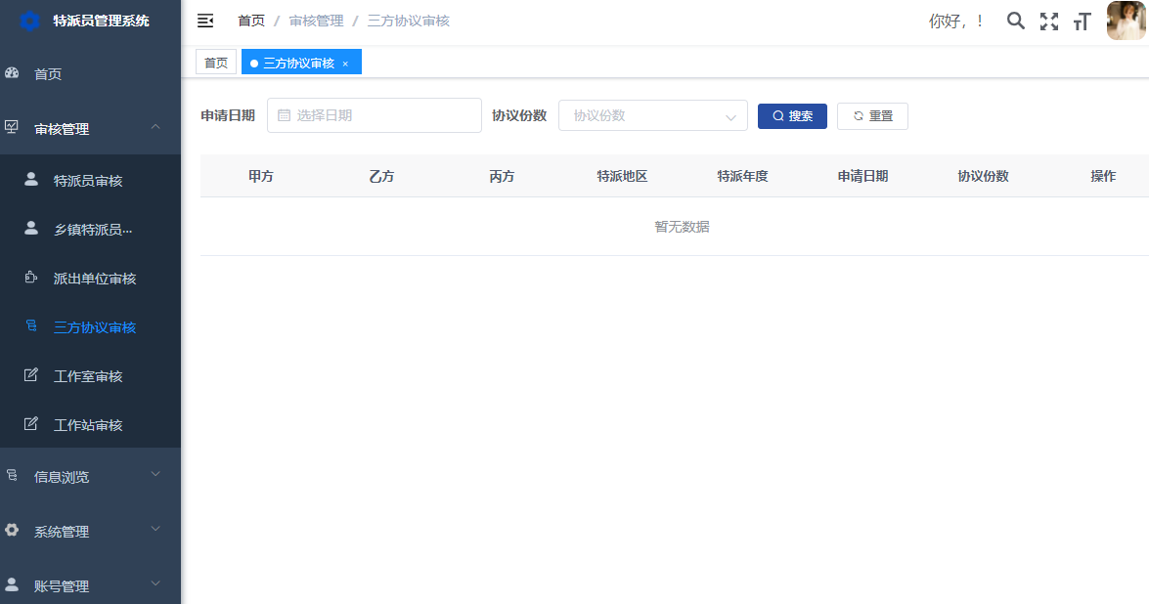

三方协议审核界面

工作室审核

查询/重置

输入筛选条件点击【搜索】按钮，系统根据所选条件进行查询工作室信息，点击【重置】按钮，所有查询条件清空。

审核

点击工作室所在行的【查看】按钮，即可弹窗查看工作室的详细信息，在界面下方选择通过或退回选项，选择性输入审核意见，最后点击弹窗的【确认】按钮即可完成审核流程。

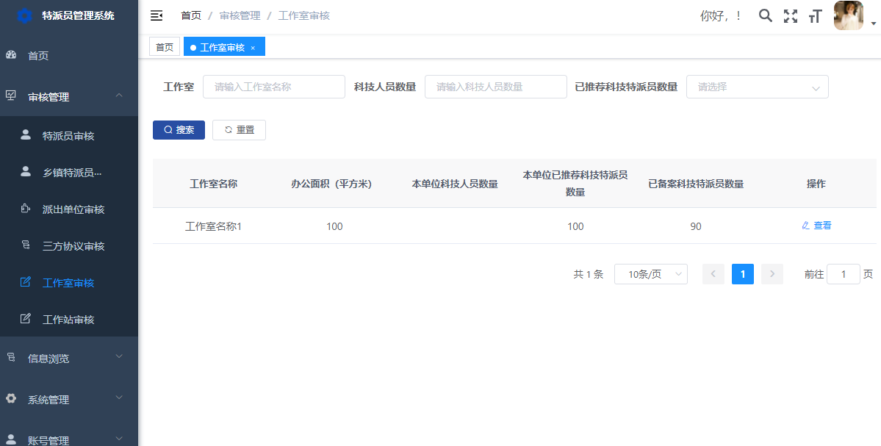

工作室审核界面

工作站审核

查询/重置

输入筛选条件点击【搜索】按钮，系统根据所选条件进行查询工作站信息，点击【重置】按钮，所有查询条件清空。

审核

点击工作站所在行的【查看】按钮，即可弹窗查看工作站的详细信息，在界面下方选择通过或退回选项，选择性输入审核意见，最后点击弹窗的【确认】按钮即可完成审核流程。

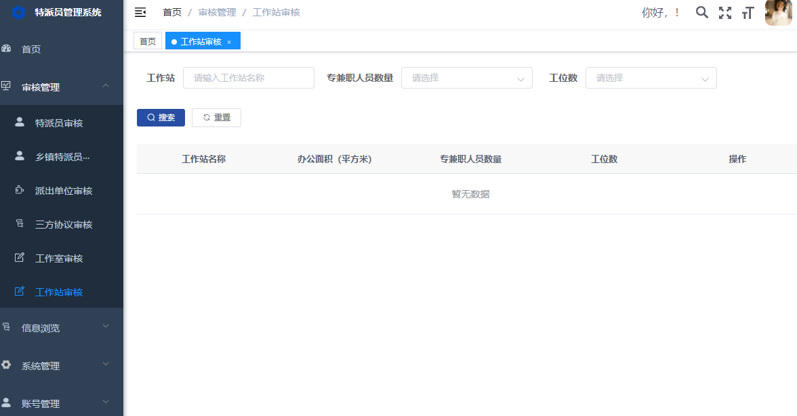

工作站审核界面

信息浏览

特派员列表

查询/重置

输入筛选条件点击【搜索】按钮，系统根据所选条件进行查询本地区下已备案的特派员信息，点击【重置】按钮，所有查询条件清空。

查看

点击特派员所在行的【查看】按钮，即可弹窗展示特派员的详细信息。

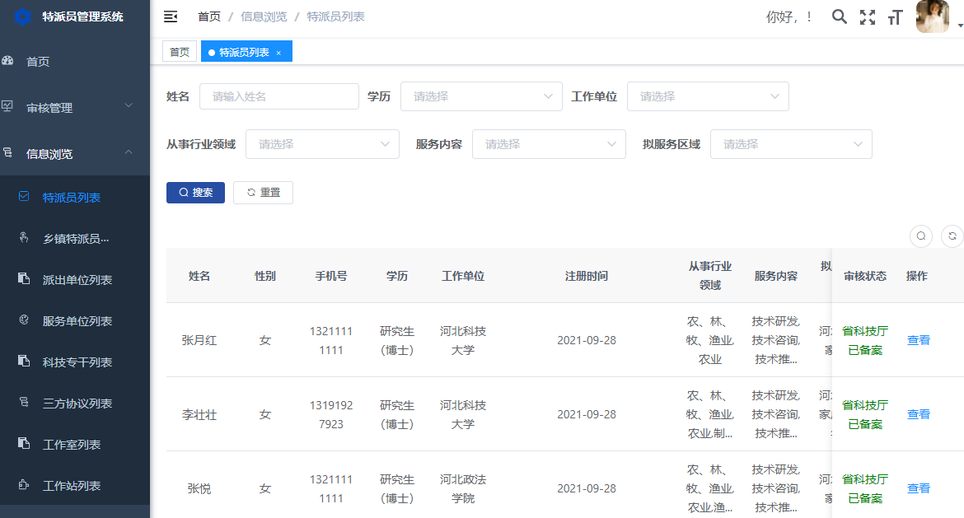

特派员列表界面

乡镇特派员列表

查询/重置

输入筛选条件点击【搜索】按钮，系统根据所选条件进行查询本地区下已备案的乡镇特派员信息，点击【重置】按钮，所有查询条件清空。

查看

点击乡镇特派员所在行的【查看】按钮，即可弹窗展示特派员的详细信息。

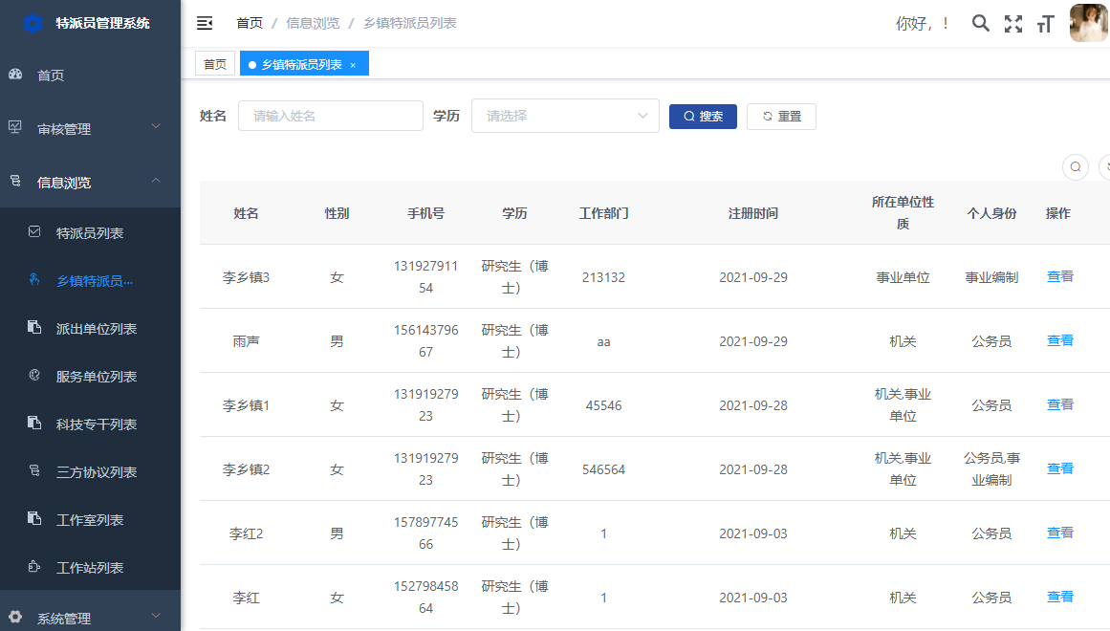

乡镇特派员列表界面

服务单位列表

查询/重置

输入筛选条件点击【搜索】按钮，系统根据所选条件进行查询待审核服务单位信息，点击【重置】按钮，所有查询条件清空。

查看

点击服务单位所在行的【查看】按钮，即可弹窗展示服务单位的详细信息。

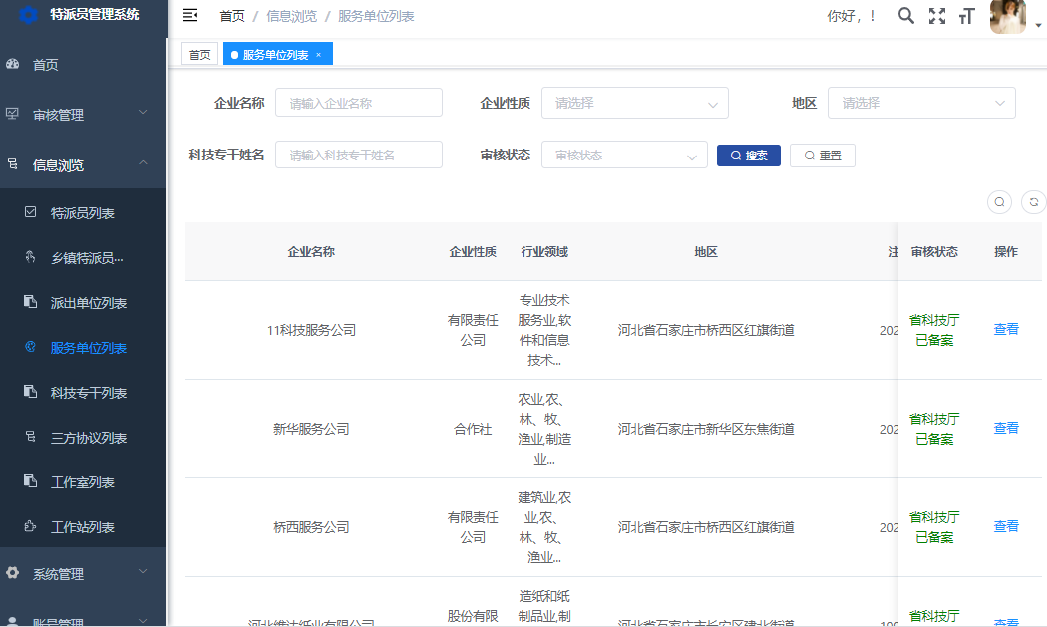

服务单位列表

科技专干列表

查询/重置

输入筛选条件点击【搜索】按钮，系统根据所选条件进行查询已备案的科技专干信息，点击【重置】按钮，所有查询条件清空。

查看

点击科技专干所在行的【查看】按钮，即可弹窗展示科技专干的详细信息。

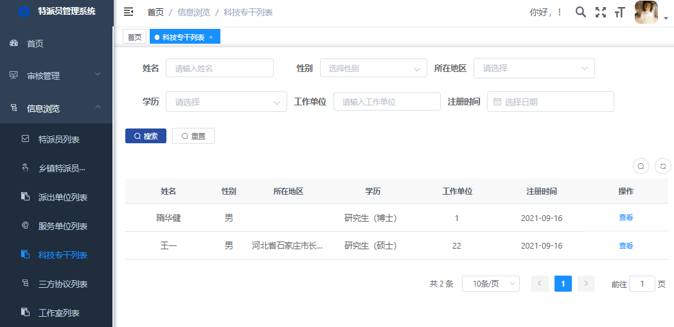

科技专干列表

三方协议列表

查询/重置

选择备案日期的筛选条件点击【搜索】按钮，系统根据所选条件进行查询三方协议信息，点击【重置】按钮，所有查询条件清空。

查看

备案中协议界面展示已备案的三方协议信息，点击列表行的【查看附件】按钮，即可查看pdf版本的协议具体内容，点击【导出协议】按钮可将pdf三方协议下载到本地。

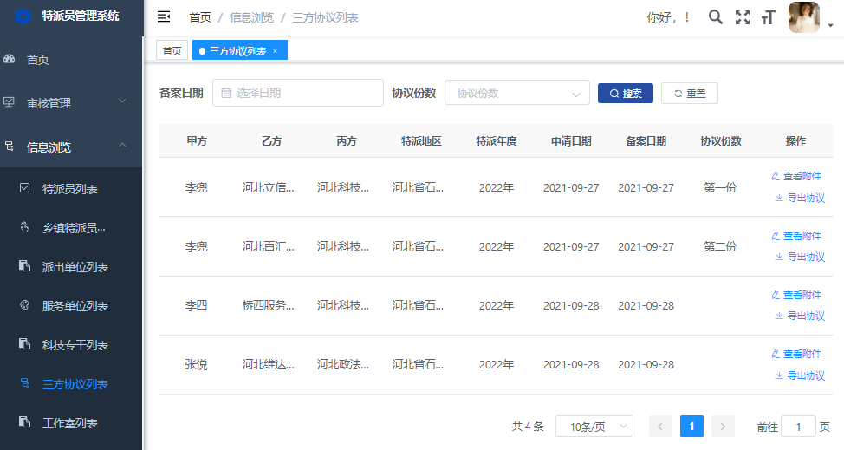

三方协议列表

工作室列表

查询/重置

输入筛选条件点击【搜索】按钮，系统根据所选条件进行查询本地区下已备案的工作室信息，点击【重置】按钮，所有查询条件清空。

查看

点击工作室所在行的【查看】按钮，即可弹窗展示工作室的详细信息。

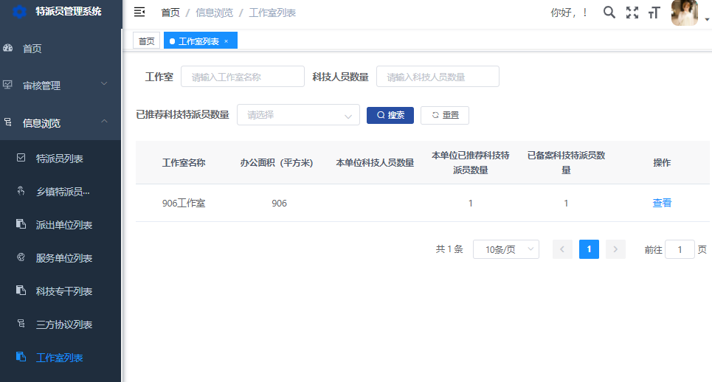

工作室列表界面

工作站列表

查询/重置

输入筛选条件点击【搜索】按钮，系统根据所选条件进行查询已备案的工作站信息，点击【重置】按钮，所有查询条件清空。

查看

点击工作站所在行的【查看】按钮，即可弹窗展示工作站的详细信息。

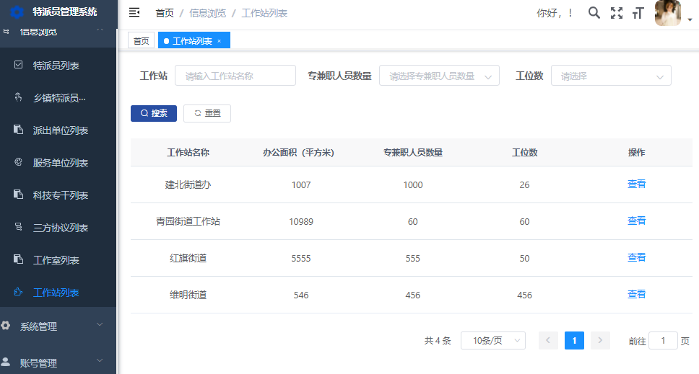

工作站列表

系统管理

协议管理

协议管理是指设置协议上传开始时间、协议上传截止时间。根据设置的时间范围，在特派员角色的协议中协议界面进行提醒，及时通知到协议上传事宜。

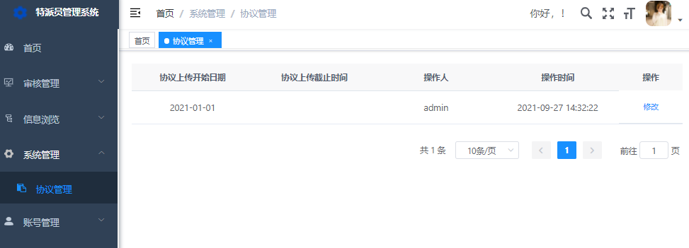

协议管理界面

协议上传开始时间

协议上传开始时间系统默认为本年度的1月1日，可点击列表行的【修改】按钮，进行更改时间设置。设置成功后，在特派员角色的协议中协议界面进行提醒：“协议上传规则：2022年1月1日开始上传三方协议文件，谢谢配合！”。

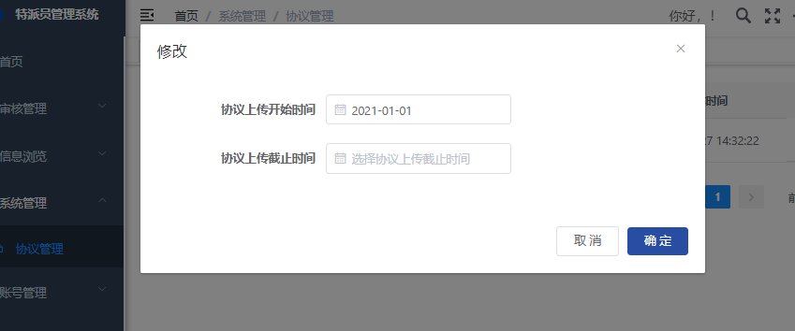

上传协议开始时间

协议上传截止时间

点击列表行的【修改】按钮，进行设置协议上传截止时间，设置成功后，在特派员角色的协议中协议界面进行提醒：“协议上传规则：2022年10月1日截止上传三方协议文件，谢谢配合！”。

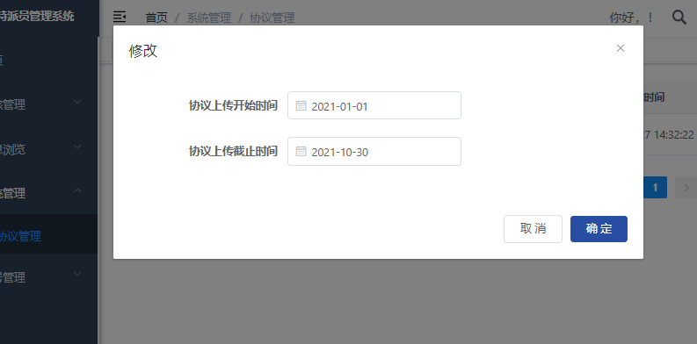

上传协议截止时间